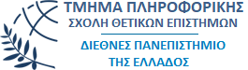

**Μάθημα : «ΓΡΑΦΙΚΑ»**

(4518) ΜΠΑΤΖΟΛΗΣ ΕΛΕΥΘΕΡΙΟΣ

ΣΧΕΔΙΑΣΗ ΕΜΠΟΡΙΚΟΥ ΠΡΟΪΟΝΤΟΣ: Κατασκευή πολυμέτρου, σχεδίαση Μερών(parts) και υλοποίηση σε 3D εκτυπωτή.

Πρόλογος

Αποσυναρμολογούμε ένα εξάρτημα από έντυπη πλακέτα ή παίρνουμε ένα από ένα κουτί. Εάν έχουμε τον αριθμό αναγνώρισης του εξαρτήματος μπορούμε να λάβουμε τις πληροφορίες σχετικά με αυτό το εξάρτημα συνήθως από το datasheet. Όλα είναι καλά.

Αλλά αν δεν το βρούμε. Ή αν απλά βιαζόμαστε; Ή έχουμε πολλά εξαρτήματα; Πως μπορούμε να μάθουμε τι εξάρτημα είναι; Και κυρίως ποιες είναι οι ιδιότητες του;

Με συμβατική προσέγγιση, η μέτρηση είναι δύσκολη και χρονοβόρα για να μάθουμε τον τύπο του εξαρτήματος και τις παραμέτρους του. Το εξάρτημα θα μπορούσε να είναι μία αντίσταση ή ένας πυκνωτής ή ακόμη χειρότερα ένα τρανζίστορ NPN, PNP, N- ή P-Channel-Mosfet κ.λπ.

Μπορούμε να αυτοματοποιήσουμε τους τρόπους που μετράμε τις ιδιότητες ενός εξαρτήματος με ένα ενσωματωμένο σύστημα.

Σκοπός της παρούσας εργασίας είναι να κατασκευάσω ένα τελικό προϊόν αφού πρώτα κατανοήσω τον τρόπο λειτουργίας του σε επίπεδο υλικού αλλά και λογισμικού έπειτα να σχεδιάσουμε τα μέρη του καθώς και ένα περίβλημα.

Ανάπτυξη

Η υλοποίηση του πολύμετρου έγινε μέσω Arduino και συγκεκριμένα με τον επεξεργαστή ATMEGA328P.

Χρησιμοποιήθηκε Open Source toolchain και συγκεκριμένα το Atmel Studio 7. Η υλοποίηση του firmware έγινε μέσω makefile. Για το upload στον επεξεργαστή έγινε μέσω ενός DIY usbASP προγραμματιστή από το ICSP interface και WINAVR από την πλευρά του λογισμικού.

**ΒΟΜ**

|  |  |  |  |  |
| --- | --- | --- | --- | --- |
|  | **Είδος** | **Όνομα** | **Footprint** | **Ποσότητα** |
| 1 | LM4040DYM3-2.5-TR | U2 | SOT-23(SOT-23-3) | 1 |
| 2 | 470k | R7,R9,R5 | 0603 | 3 |
| 3 | 2k2 | R10 | 0603 | 1 |
| 4 | 27k | R3 | 0603 | 1 |
| 5 | 680R | R8,R4,R6 | 0603 | 3 |
| 6 | 10k | R1 | 0603 | 1 |
| 7 | 1k5 | R2 | 0603 | 1 |
| 8 | Switch-12X12X6MM | TEST | SW-SMD_4PIΝ | 1 |
| 9 | OLED | OLED |  | 1 |
| 10 | USB PWR Connector | USB |  | 1 |
| 11 | ICSP-6 | ICSP |  | 1 |
| 12 | 1n | C3 | 0603 | 1 |
| 13 | 100n | C2,C1 | 0603 | 2 |
| 14 | 22p | C6,C5 | 0603 | 2 |
| 15 | 47u | C4 | 1206 | 1 |
| 16 | PWR | LED1 | LED-0603 | 1 |
| 17 | 8MHz | X1 | HC-49SMD | 1 |
| 18 | Header | TESTPORT |  | 1 |
| 19 | ATMEGA328P-AU | U1 | TQFP-32 | 1 |

ΣΧΕΔΙΑΓΡΑΜΜΑ

Το σχεδιάγραμμα καθώς και η σχεδίαση του PCB έγινε μέσω του Open Source προγράμματος KiCAD 5.  
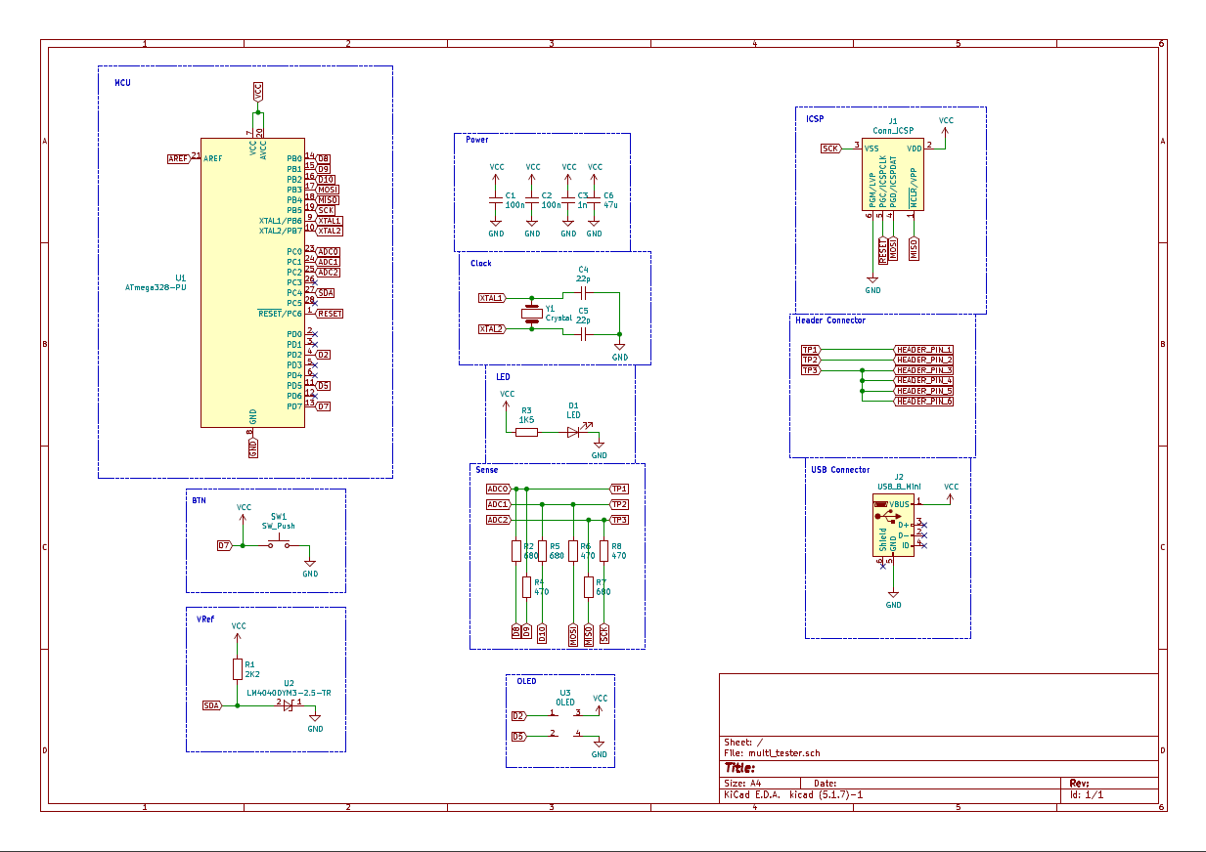

Αφού ολοκληρώθηκε η σχεδίαση, προχώρησα σε plot και απέστειλα στην εταιρία JLCPCB τα gerber με τα drill files για την κατασκευή της.

Η χρήση του πολύμετρου.

1. Στις περισσότερες περιπτώσεις, τα καλώδια με συνδέονται στις δοκιμαστικές θύρες .
2. Μπορούμε να συνδέσουμε εξαρτήματα με τρεις ακίδες στις τρεις θύρες δοκιμής με οποιαδήποτε σειρά(1,2,3). (Προσοχή η Τρίτη θύρα υπάρχει πολλές φορές.)
3. Εάν το εξάρτημα έχει μόνο δύο ακίδες, συνδέστε τους σε οποιαδήποτε από τις δύο θύρες δοκιμής. Κανονικά η πολικότητα του εξαρτήματος δεν έχει σημασία, μπορούμε επίσης να συνδέσουμε ακίδες ηλεκτρολυτικών πυκνωτών με οποιαδήποτε σειρά. Η μέτρηση της χωρητικότητας γίνεται κανονικά με τρόπο που ο αρνητικός πόλος βρίσκεται στη θύρα δοκιμής με τον μικρότερο αριθμό. Αλλά, επειδή η τάση μέτρησης είναι μόνο μεταξύ 0,3V και το πολύ 1,3V, η πολικότητα δεν έχει σημασία.
4. Όταν το εξάρτημα είναι συνδεδεμένο, δεν πρέπει να το αγγίζουμε κατά τη διάρκεια της μέτρησης.
5. Μόλις τελειώσουμε θα πρέπει να το τοποθετήσουμε σε ένα μη αγώγιμο μέρος.
6. Επίσης, δεν πρέπει να αγγίζουμε την μόνωση καλωδίων που συνδέονται με τις θύρες δοκιμής. Διαφορετικά, τα αποτελέσματα της μέτρησης μπορεί να επηρεαστούν.
7. Αφού πατήσουμε το κουμπί έναρξης και μετά την εμφάνιση μηνύματος, το αποτέλεσμα της μέτρησης θα εμφανιστεί μετά από δύο δευτερόλεπτα. Εάν μετρηθούν οι πυκνωτές, ο χρόνος που προκύπτει μπορεί να αντιστοιχεί περισσότερο στη μέτρηση χωρητικότητας.

**Περιγραφή διαδικασιών μέτρησης.**

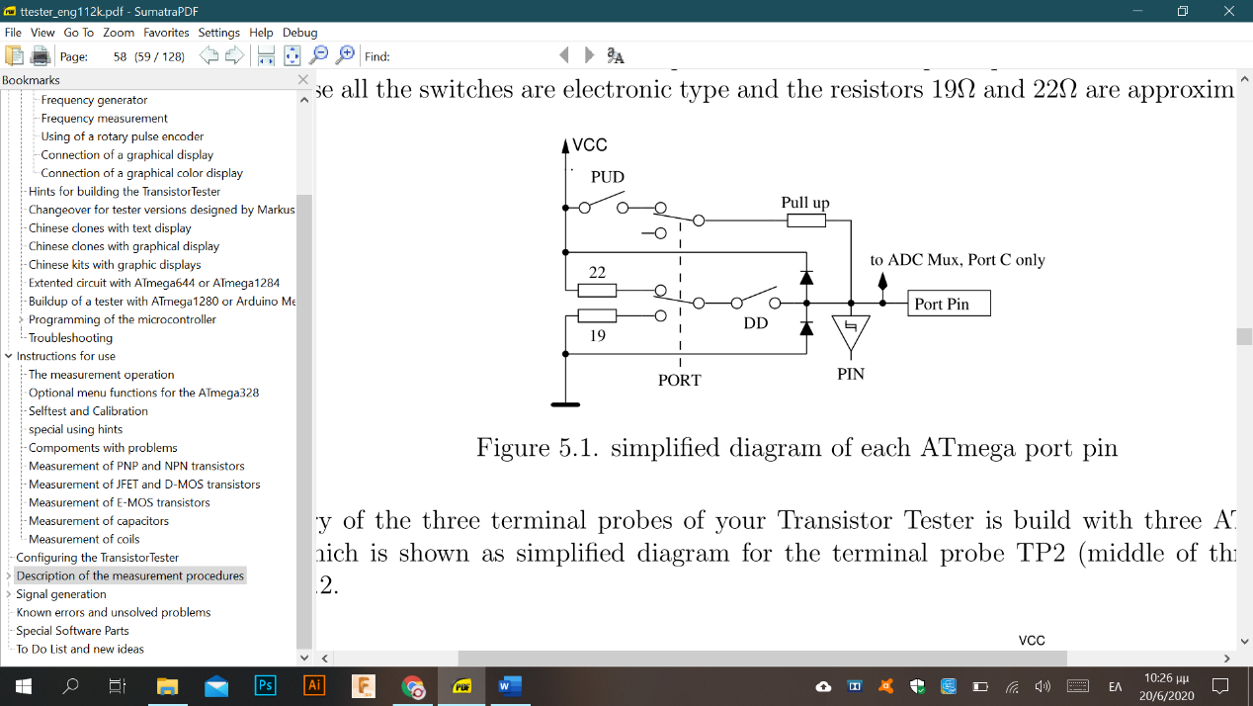Το απλοποιημένο σχήμα ενός ακροδέκτη εισόδου / εξόδου του ATmega φαίνεται στο παρακάτω σχήμα . Ο διακόπτης PUD απομονώνει όλες τις αντιστάσεις "pull up" του ATmega.

Η έξοδος ενός pin μπορεί να απενεργοποιηθεί με το διακόπτη DD. Η είσοδος μπορεί να λειτουργήσει ανεξάρτητα από την κατάσταση του διακόπτη DD. Ο διακόπτης PORT συνήθως ορίζει το επίπεδο εξόδου, αλλά αλλάζει και την αντίσταση "pull up". Επειδή οι διακόπτες PORT και DD δεν μπορούν να αλλάξουν ταυτόχρονα αλλά μόνο το ένα μετά το άλλο, οι αντιστάσεις "pull up" μπορούν να διαταράξουν τη μέτρηση. Επομένως προτίμησα να απενεργοποιήσω τις αντιστάσεις "pull up" με το διακόπτη PUD. Φυσικά όλοι οι διακόπτες είναι ηλεκτρονικού τύπου και οι αντιστάσεις 19Ω και 22Ω είναι κατά προσέγγιση τιμές.

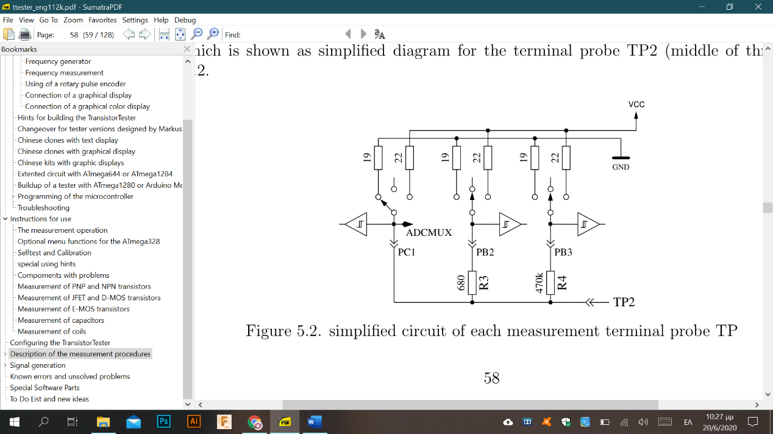

Κάθε ένας από τους τρεις ακροδέκτες του πολύμετρου μας είναι κατασκευασμένος με τρεις ακίδες ATmega, το οποίο εμφανίζεται ως απλοποιημένο διάγραμμα για τον ακροδέκτη τερματικού TP2 (μέση τριών ακίδων) στο διπλανό σχήμα.

Κάθε pin δοκιμής (θύρα μέτρησης) μπορεί να χρησιμοποιηθεί ως ψηφιακή ή αναλογική είσοδος. Αυτή η ικανότητα μέτρησης είναι ανεξάρτητη από τη χρήση της θύρας ως έξοδο. Κάθε δοκιμαστικό pin μπορεί να μεταβεί στην έξοδο και σε αυτήν τη λειτουργία μπορεί να συνδεθεί απευθείας με GND (0V) ή VCC (5V) ή μπορεί να συνδεθεί μέσω αντίστασης 680Ω ή 470kΩ αντίστασης είτε στο GND είτε στο VCC. Ο παρακάτω πίνακας δείχνει όλους τους πιθανούς συνδυασμούς μετρήσεων. Σημειώνω ότι η θετική κατάσταση μπορεί να αλλάξει απευθείας σε VCC (Port C) ή μπορεί να συνδεθεί με την αντίσταση 680Ω στο VCC (Port B). Η ίδια πιθανότητα έχει την αρνητική κατάσταση του τερματικού ανιχνευτή στην πλευρά GND. Η κατάσταση δοκιμής σημαίνει, ότι ο ανιχνευτής μπορεί να είναι ανοιχτός (Είσοδος), συνδεδεμένος με την αντίσταση 470kΩ σε VCC ή GND ή ότι ο ανιχνευτής μπορεί να συνδεθεί με την αντίσταση 680Ω σε VCC ή GND.

|  |  |  |  |
| --- | --- | --- | --- |
|  | Pin 1 | Pin 2 | Pin 3 |
| 1 | Θετικό | Αρνητικό | Τεστ |
| 2 | Θετικό | Τεστ | Αρνητικό |
| 3 | Τεστ | Αρνητικό | Θετικό |
| 4 | Τεστ | Θετικό | Αρνητικό |
| 5 | Αρνητικό | Τεστ | Θετικό |
| 6 | Αρνητικό | Θετικό | Τεστ |

**Μετρητής αντίστασης:**

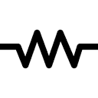 Με το σύμβολο 1 3 ο ελεγκτής αλλάζει σε μετρητή αντίστασης στα TP1 και TP3.

Κάθε αντίσταση μετράτε σε μία τρέχουσα κατεύθυνση. Η ίδια αντίσταση δοκιμάζετε επίσης στην άλλη τρέχουσα κατεύθυνση. Η μέτρηση στην αντίθετη κατεύθυνση χρησιμοποιείται μόνο για την αναγνώριση μιας αντίστασης. Εάν η αναντιστοιχία μεταξύ των δύο μετρήσεων είναι πολύ μεγάλη, δεν είναι αντίσταση.

Αυτός ο τρόπος λειτουργίας θα επισημανθεί με ένα [R] στη δεξιά πλευρά της πρώτης γραμμής εμφάνισης. Επειδή η μέτρηση ESR δεν χρησιμοποιείται σε αυτόν τον τρόπο λειτουργίας, η ανάλυση του αποτελέσματος μέτρησης για αντιστάσεις κάτω από 10Ω είναι μόνο 0,1Ω. Εάν η λειτουργία μέτρησης αντίστασης έχει διαμορφωθεί με την πρόσθετη μέτρηση επαγωγής, σε αυτό το μενού εμφανίζεται το παραπάνω σύμβολο. Στη συνέχεια, η λειτουργία του μετρητή αντίστασης περιλαμβάνει τη μέτρηση της επαγωγής για αντιστάσεις κάτω των 2100Ω. Στη δεξιά πλευρά της πρώτης γραμμής εμφάνισης εμφανίζεται ένα [RL]. Για αντιστάσεις κάτω από 10Ω χρησιμοποιείται η μέτρηση ESR, εάν δεν ανακαλύπτεται επαγωγή. Για το λόγο αυτό, η ανάλυση για αντιστάσεις κάτω από 10Ω αυξάνεται σε 0,01Ω. Με αυτόν τον τρόπο λειτουργίας η μέτρηση είναι χωρίς να πατήσουμε κανένα πλήκτρο.

Η ίδια λειτουργία μετρητή αντίστασης ξεκινά αυτόματα, εάν είναι συνδεδεμένη μία αντίσταση μεταξύ TP1 και TP3 και το πλήκτρο εκκίνησης πιέστηκε στην κανονική λειτουργία δοκιμαστή. Σε αυτήν την περίπτωση, ο ελεγκτής επιστρέφει από την ειδική λειτουργία στην κανονική λειτουργία δοκιμαστή με το πάτημα ενός πλήκτρου.

**Μετρητής πυκνωτή:**

Με το σύμβολο 1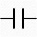 3 ο ελεγκτής αλλάζει σε λειτουργία μετρητή πυκνωτή στο

TP1 και TP3. Αυτός ο τρόπος λειτουργίας θα επισημανθεί με [C] στη δεξιά πλευρά της πρώτης γραμμής εμφάνισης. Με αυτόν τον τρόπο λειτουργίας μπορούν να μετρηθούν πυκνωτές από 1pF έως 100mF. Σε αυτόν τον τρόπο λειτουργίας η μέτρηση επαναλαμβάνεται χωρίς να πατήσετε το πλήκτρο. Με ένα πλήκτρο πατάμε για να ολοκληρώσετε αυτόν τον τρόπο λειτουργίας και να επιστρέψουμε στο μενού. Όπως και με τις αντιστάσεις, ο ελεγκτής αλλάζει αυτόματα στη λειτουργία μετρητή πυκνωτή, εάν ένας πυκνωτής μεταξύ TP1 και

Το TP3 μετράμε με την κανονική λειτουργία του ελεγκτή. Μετά την αυτόματη έναρξη της λειτουργίας του μετρητή πυκνωτή, ο ελεγκτής επιστρέφει με ένα πάτημα του πλήκτρου στην κανονική λειτουργία του ελεγκτή.

**Selftest**

Με τη λειτουργία μενού "Selftest" γίνεται ένα πλήρες selftest με βαθμονόμηση. Με αυτήν την κλήση όλες οι λειτουργίες δοκιμής T1 έως T7 (εάν δεν αναστέλλονται με την επιλογή NO TEST T1 T7 στο makefile) και επίσης η βαθμονόμηση με εξωτερικό πυκνωτή γίνεται κάθε φορά.

Εάν το λογισμικό έχει διαμορφωθεί με τη λειτουργία selftest, το selftest μπορεί να προετοιμαστεί συνδέοντας και τις τρεις θύρες δοκιμής μαζί και πατώντας το κουμπί έναρξης. Για να ξεκινήσουμε τον αυτοδιαγνωστικό έλεγχο, πρέπει να πατηθεί το κουμπί ξανά μέσα σε 2 δευτερόλεπτα, διαφορετικά ο ελεγκτής θα συνεχίσει με μια κανονική μέτρηση. Εάν ξεκινήσει ο αυτοδιαγνωστικός έλεγχος, θα πραγματοποιηθούν όλες οι τεκμηριωμένες δοκιμές στο Selftest.

**Μέτρηση των τρανζίστορ PNP και NPN:**

Για κανονική μέτρηση, οι τρεις ακίδες του τρανζίστορ θα είναι συνδεδεμένες με οποιαδήποτε σειρά στις εισόδους μέτρησης του πολυμέτρου. Αφού πιέσουμε το κουμπί έναρξης, ο Tester εμφανίζει στη σειρά 1 τον τύπο (NPN ή PNP), μια πιθανή ενσωματωμένη δίοδο προστασίας της διαδρομής Συλλέκτη - Εκπομπού και την ακολουθία των ακίδων. Το σύμβολο της διόδου εμφανίζεται με τη σωστή πολικότητα. Η σειρά 2 δείχνει τον τρέχοντα παράγοντα ενίσχυσης Β ή hFE και το ρεύμα, με τον οποίο μετράτε ο παράγοντας ενίσχυσης. Εάν το κοινό κύκλωμα εκπομπής χρησιμοποιείται για τον προσδιορισμό hFE, εξάγεται το ρεύμα συλλέκτη Ic. Εάν το κοινό κύκλωμα συλλέκτη χρησιμοποιείται για τη μέτρηση του συντελεστή ενίσχυσης, εμφανίζεται δηλαδή το ρεύμα του εκπομπού.

Με το κύκλωμα κοινού εκπομπού, ο ελεγκτής έχει μόνο δύο εναλλακτικές λύσεις για να επιλέξει το ρεύμα βάσης:

1. Η αντίσταση 680Ω οδηγεί σε ρεύμα βάσης περίπου 6.1mA. Αυτό είναι πολύ υψηλό για τρανζίστορ χαμηλού επιπέδου με υψηλό συντελεστή ενίσχυσης, επειδή η βάση είναι κορεσμένη. Επειδή το ρεύμα συλλέκτη μετριέται επίσης με αντίσταση 680Ω, το ρεύμα συλλέκτη δεν μπορεί να φτάσει στο παράγοντα ενίσχυσης με υψηλότερη τιμή.
2. Η αντίσταση 470kΩ οδηγεί σε ρεύμα βάσης μόνο 9,2μA. Αυτό είναι πολύ χαμηλό για ένα τρανζίστορ ισχύος με συντελεστή ενίσχυσης χαμηλού ρεύματος.

Το λογισμικό του πολυμέτρου υπολογίζει τον τρέχοντα συντελεστή ενίσχυσης επιπλέον με το κοινό κύκλωμα Συλλεκτών. Αναφέρεται η υψηλότερη τιμή και των δύο μεθόδων μέτρησης. Το κοινό κύκλωμα συλλέκτη έχει το πλεονέκτημα, ότι το ρεύμα βάσης μειώνεται με αρνητική ανάδραση ρεύματος που αντιστοιχεί στον παράγοντα ενίσχυσης. Στις περισσότερες περιπτώσεις μπορεί να επιτευχθεί καλύτερο ρεύμα μέτρησης με αυτήν τη μέθοδο για τρανζίστορ ισχύος με την αντίσταση 680Ω και για τρανζίστορ Darlington με αντίσταση 470kΩ. Η αναφερόμενη τάση κατωφλίου Base - Emitter μετράτε με το ίδιο ρεύμα που χρησιμοποιείται για τον προσδιορισμό του συντελεστή ενίσχυσης ρεύματος. Ωστόσο, εάν θέλουμε να μάθουμε την τάση κατωφλίου Base - Emitter με ρεύμα μέτρησης περίπου 6mA, πρέπει να αποσυνδέσουμε τον Συλλέκτη και να ξεκινήσετε μια νέα μέτρηση. Με αυτήν τη σύνδεση, αναφέρεται η τάση κατωφλίου Base - Emitter στα 6mA. Αναφέρεται επίσης η τιμή χωρητικότητας σε αντίστροφη κατεύθυνση της διόδου. Φυσικά μπορείτε επίσης να αναλύσετε τη δίοδο βάσης - συλλέκτη.

Με τα τρανζίστορ Γερμανίου μετράτε ένα ρεύμα αποκοπής συλλέκτη με βάση χωρίς ρεύμα ή ένα υπολειπόμενο ρεύμα συλλεκτών με βάση συγκράτησης στο επίπεδο του πομπού.

**Μέτρηση τρανζίστορ JFET και D-MOS:**

Επειδή η δομή του τύπου JFET είναι συμμετρική, η πηγή και η αποστράγγιση αυτών των τρανζίστορ δεν μπορούν να διαφέρουν. Κανονικά μία από τις παραμέτρους αυτού του τρανζίστορ είναι το ρεύμα του τρανζίστορ με την πύλη στο ίδιο επίπεδο με την Πηγή. Αυτό το ρεύμα είναι συχνά υψηλότερο από το ρεύμα, το οποίο μπορεί να επιτευχθεί με το κύκλωμα μέτρησης του πολυμέτρου με την αντίσταση 680Ω. Για το λόγο αυτό, η αντίσταση 680Ω είναι συνδεδεμένη με την Πηγή. Έτσι η πύλη παίρνει με την αύξηση του ρεύματος μια αρνητική τάση πόλωσης. Ο ελεγκτής αναφέρει το ρεύμα πηγής αυτού του κυκλώματος και επιπλέον την τάση πόλωσης της πύλης. Με αυτό το τρόπο τα διάφορα μοντέλα μπορούν να διαφέρουν. Τα τρανζίστορ D-MOS μετρούνται με την ίδια μέθοδο.

**Μέτρηση τρανζίστορ E-MOS:**

Γνωρίζουμε ότι για την ενίσχυση των τρανζίστορ MOS (P-E-MOS ή N-E-MOS), ότι η μέτρηση της τάσης πύλης κατωφλίου (Vth) είναι πιο δύσκολη με μικρές τιμές χωρητικότητας πύλης. Μπορούμε να πάρουμε μια καλύτερη τιμή τάσης, αν συνδέσουμε έναν πυκνωτή με τιμή nF παράλληλα με την πύλη / πηγή. Η τάση κατωφλίου πύλης θα εντοπιστεί ένα ρεύμα αποστράγγισης περίπου 3,5mA για P-E-MOS και περίπου 4mA για N-E-MOS. Το RDS ή καλύτερα RDSon μετράτε με μια πύλη - τάση πηγής σχεδόν 5V, η οποία πιθανώς δεν είναι η χαμηλότερη τιμή.

**Μέτρηση πυκνωτών(με λίγη θεωρία αυτή την φορά.)**

Οι τιμές χωρητικότητας υπολογίζονται πάντα από τη σταθερά χρόνου, η οποία δημιουργείται από τη σειριακή σύνδεση των αντιστάσεων με τον πυκνωτή κατά τη φόρτιση. Με μικρές τιμές χωρητικότητας, οι αντιστάσεις 470kΩ χρησιμοποιούνται για τη μέτρηση του χρόνου για την επίτευξη κατωφλίου. Για τιμές μεγαλύτερης χωρητικότητας με περίπου 10 μF, η τάση αυξάνεται στον πυκνωτή και παρακολουθείται μετά από παλμούς φόρτισης με τις αντιστάσεις 680Ω. Με αυτήν την τάση αυξάνεται η χωρητικότητα μπορεί να υπολογιστεί μαζί με τον αριθμό των παλμών σταθερού μήκους. Οι τιμές πολύ χαμηλής χωρητικότητας μπορούν να μετρηθούν με τη μέθοδο δειγματοληψίας ADC. Για την ανάλυση του ίδιου παλμού φορτίου επαναλαμβάνεται πολλές φορές και η τάση παρακολουθείται με τη μετατόπιση του χρόνου ADC S&H με τη χρήση interval_ticks από το ρολόι επεξεργαστή. Αλλά μια ολοκληρωμένη μετατροπή AD χρειάζονται 1664 tick επεξεργαστή! Μέχρι 250 δείγματα ADC δημιουργούνται με αυτόν τον τρόπο και από την καμπύλη τάσης υπολογίζεται η τιμή χωρητικότητας. Εάν η λειτουργία δειγματοληψίας ADC είναι επιλεγμένη στο Makefile, όλοι οι πυκνωτές με λιγότερα από 100pF μετρούνται με τη λειτουργία δειγματοληψίας ADC στη λειτουργία πυκνωτή-μετρητή [C]. Η ανάλυση είναι έως 0,01pf με συχνότητα ρολογιού 16MHz. Η βαθμονομημένη κατάσταση είναι δύσκολο να δημιουργηθεί με αυτήν την υψηλή ανάλυση. Μπορούμε να υποθέσουμε τη χρήση της μεθόδου δειγματοληψίας ADC κάθε φορά που στην οθόνη εμφανίζονται κλάσματα του 1pF. Παρεμπιπτόντως, πρέπει να μετρηθεί η χωρητικότητα διασταύρωσης μεμονωμένων διόδων με αυτήν τη μέθοδο. Επειδή αυτή η μέθοδος μπορεί να μετρήσει την τιμή χωρητικότητας με φόρτιση ή εκφόρτιση, εμφανίζονται δύο αποτελέσματα χωρητικότητας. Και οι δύο τιμές διαφέρουν λόγω του αποτελέσματος της διόδου χωρητικότητας.

Η μέτρηση των τιμών του πυκνωτή γίνεται ως ξεχωριστή εργασία με μέτρηση του χρόνου φόρτωσης μετά από όλες τις άλλες μετρήσεις. Ο Αλγόριθμος το έκανε αυτό με έναν βρόχο, ο οποίος διαβάζει τον αντίστοιχο ψηφιακό ακροδέκτη εισόδου μέχρι να εμφανιστεί ένας διακόπτης και να μετρήσει τους κύκλους του βρόχου. Αυτό έχει το μειονέκτημα, ότι η ανάλυση της μέτρησης του χρόνου περιορίζεται από την κατανάλωση χρόνου ενός βρόχου. Αυτό γίνετε και στους έξι συνδυασμούς και για τους τρεις ακροδέκτες. Το πραγματικό λογισμικό χρησιμοποιεί δύο διαφορετικούς τρόπους για να πάρει το χρόνο φόρτωσης σε μόνο τρεις συνδυασμούς για τις τρεις ακίδες ανίχνευσης. Η θετική πλευρά είναι τώρα πάντα ο υψηλότερος αριθμός ανιχνευτή. Μόνο εάν η χωρητικότητα μετριέται παράλληλα με μια δίοδο, η πολικότητα μπορεί να είναι με την άλλη σειρά.

**Μέτρηση πολύ μικρών τιμών χωρητικότητας με τεχνολογία δειγματοληψίας:**

Ο ραδιοερασιτέχνης Pieter-Tjerk (PA3FWM) έχει ενσωματώσει την ικανότητα μέτρησης για πολύ μικρές τιμές χωρητικότητας (<100pF) με την τεχνική της δειγματοληψίας. Η περίοδος μετατροπής του ADC είναι στην πραγματικότητα πολύ μεγάλη για άμεση δειγματοληψία ενός γρήγορου σήματος. Όμως, η τάση του σήματος εισόδου παραμένει σε καθορισμένο χρόνο του κύκλου μετατροπής, του δείγματος και του χρόνου αναμονής (SH). Ο ADC χρειάζεται 13 κύκλους ρολογιού για μια συνολική μετατροπή και το ρολόι ADC δημιουργείται διαιρώντας το ρολόι επεξεργαστή με 128 ή 64. Η τάση εισόδου καθορίζεται ακριβώς στον αριθμό ρολογιού ADC 1,5 για συνεχείς κύκλους. Εάν το σήμα εισόδου μπορεί να δημιουργηθεί ξανά και ξανά, μπορούμε να αλλάξουμε το χρόνο δειγματοληψίας του ADC από το ένα στην επόμενη επανάληψη σήματος, έτσι ώστε να πάρουμε ένα δείγμα ακολουθίας του γρήγορου σήματος. Ένας κανονικός κύκλος ADC διαρκεί 13x64 = 832 κύκλους ρολογιού με ρολόι επεξεργαστή 8 MHz. Εάν επαναλάβουμε το σήμα εισόδου με έναν κύκλο ρολογιού 831, μια αδιάλειπτη ADC (ελεύθερη λειτουργία) θα δειγματολογούσε το σήμα ένα ρολόι ενός επεξεργαστή για κάθε επόμενη επανάληψη σήματος. Πρέπει να βεβαιωθούμε με αυτήν τη μέθοδο, ότι η πρώτη δειγματοληψία ADC του σήματος γίνεται κατά την απαιτούμενη ώρα έναρξης. Ο χρόνος των ακόλουθων δειγμάτων ADC θα μετατοπίστηκε από ένα ρολόι επεξεργαστή αργότερα για κάθε επόμενη επανάληψη σήματος. Εάν το σήμα μπορεί να επαναληφθεί ακριβώς, το συνδυασμένο σήμα πολλών περιόδων είναι το ίδιο, το οποίο θα δειγματολογούσε και θα μετατραπούν απευθείας με ADC που λειτουργεί με το ρολόι επεξεργαστή (8 MHz). Το επόμενο σχήμα δείχνει την αρχή της δειγματοληψίας δέκα φορές επαναλαμβανόμενου σήματος για λήψη 10 δειγμάτων (SH0 - SH9). Στην πραγματικότητα, η σχετική χρονική μετατόπιση διαδοχικών δειγμάτων είναι πολύ μικρότερη από ό, τι φαίνεται εδώ.

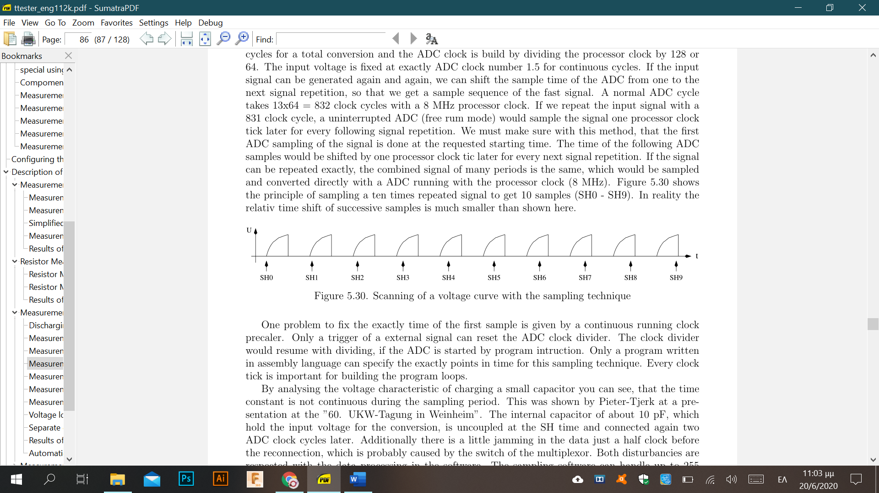

Σάρωση καμπύλης τάσης με την τεχνική δειγματοληψίας

Ένα πρόβλημα για τον καθορισμό της ακριβούς ώρας του πρώτου δείγματος δίνεται από ένα συνεχιζόμενο ρολόι συνεχούς λειτουργίας. Μόνο μια σκανδάλη ενός εξωτερικού σήματος μπορεί να επαναφέρει το διαχωριστικό ρολογιού ADC. Το διαχωριστικό ρολογιού θα συνεχιστεί με διαίρεση, εάν το ADC ξεκινά με την εισαγωγή προγράμματος. Μόνο ένα πρόγραμμα γραμμένο σε γλώσσα assembly μπορεί να καθορίσει τα ακριβή χρονικά σημεία για αυτήν την τεχνική δειγματοληψίας. Κάθε tick ρολογιού είναι σημαντικό για τη δημιουργία βρόχων προγράμματος. Αναλύοντας το χαρακτηριστικό τάσης φόρτισης ενός μικρού πυκνωτή μπορείτε να δείτε, ότι η σταθερά χρόνου δεν είναι συνεχής κατά την περίοδο δειγματοληψίας. Ο εσωτερικός πυκνωτής περίπου 10 pF, ο οποίος συγκρατεί την τάση εισόδου για τη μετατροπή, αποσυνδέεται κατά το χρόνο SH και συνδέεται ξανά δύο παλμούς ρολογιού ADC αργότερα. Επιπλέον, υπάρχει λίγο μπλοκάρισμα στα δεδομένα μόλις μισό ρολόι πριν από την επανασύνδεση, το οποίο πιθανώς προκαλείται από το διακόπτη του πολυπλέκτη.

Και οι δύο διαταραχές έχουν να κάνουν με την επεξεργασία των δεδομένων στο λογισμικό. Το λογισμικό δειγματοληψίας μπορεί να χειριστεί έως και 255 δείγματα. Το λογισμικό μπορεί επίσης να δημιουργήσει τη μέση τιμή έως και 32 αλληλουχιών φόρτισης. Χτίζοντας τη μέση τιμή, η επίδραση του προβλήματος θορύβου θα είναι μικρότερη. Το λογισμικό δειγματοληψίας μπορεί να παρακολουθεί και να επεξεργάζεται και τα δύο, τη φόρτιση ή την εκ φόρτιση ενός πυκνωτή. Επειδή και οι δύο κατευθύνσεις φόρτισης χρησιμοποιούνται για τη μέτρηση της τιμής χωρητικότητας μιας διόδου σε αντίστροφη κατεύθυνση, η εργασία βαθμονόμησης μετρά την τιμή μηδενικής χωρητικότητας και στις δύο κατευθύνσεις φόρτισης για όλους τους συνδυασμούς ακίδων. Μετρώντας την τιμή χωρητικότητας μιας διόδου και στις δύο κατευθύνσεις φόρτισης, μπορεί να εμφανιστεί η διαφορά μεταξύ των δύο τιμών. Με την κατεύθυνση φόρτισης μετράτε μια τιμή χωρητικότητας κοντά στην τάση 0 και με την κατεύθυνση εκ φόρτισης η χωρητικότητα μετράτε κοντά σε τάση 5V. Με τους κανονικούς πυκνωτές δεν υπάρχει διαφορά στις τιμές χωρητικότητας με αυτή τη μικρή διαφορά τάσης ανιχνεύσιμη. Επομένως, μόνο η κατεύθυνση φόρτισης χρησιμοποιείται για τη μέτρηση μικρών χωρητικοτήτων (<100pF). Ο Pieter-Tjerk βελτιστοποίησε τη λειτουργία του για λειτουργία 16 MHz. Σε αυτήν τη διαμόρφωση θα λάβουμε ανάλυση 0,01 pF. Για τη λειτουργία 8 MHz, το ADC θα λειτουργεί με τη μισή ταχύτητα για να πάρει τις παραπάνω διαταραχές στα ίδια σημεία δεδομένων σε σύγκριση με τη λειτουργία 16-MHz. Η απώλεια ανάλυσης με τη λειτουργία 8 MHz θα είναι άσχετη για τους περισσότερους χρήστες και ο επιπλέον χρόνος δοκιμής με τον πιο αργό ADC σε αυτή τη λειτουργία είναι επίσης ανεκτός.

**Μέτρηση πηνίων:**

Η κανονική μέτρηση της αυτεπαγωγής βασίζεται στη μέτρηση της σταθεράς χρόνου της αύξησης του ρεύματος. Το όριο ανίχνευσης είναι περίπου 0,01 mH, εάν η αντίσταση του πηνίου είναι κάτω από 24Ω. Για μεγαλύτερες τιμές αντίστασης, η ανάλυση είναι μόνο 0,1 mH. Εάν η αντίσταση είναι πάνω από 2.1kΩ, αυτή η τεχνική δεν μπορεί ποτέ να χρησιμοποιηθεί για την ανίχνευση πηνίων. Τα αποτελέσματα της μέτρησης αυτής της κανονικής μέτρησης εμφανίζονται στη δεύτερη γραμμή (αντίσταση και επαγωγή). Με τη μέθοδο δειγματοληψίας ADC μπορεί να ανιχνευθεί συχνότητα συντονισμού των πηνίων με μεγαλύτερες τιμές επαγωγής. Εάν αυτό το αποτέλεσμα είναι αισθητό, η συχνότητα και ο συντελεστής ποιότητας Q του πηνίου παρουσιάζονται επιπλέον στη γραμμή 3. Η μέθοδος μέτρησης συχνότητας συντονισμού μπορεί επίσης να χρησιμοποιηθεί για τον προσδιορισμό της τιμής επαγωγής, εάν ένας επαρκής μεγάλος πυκνωτής γνωρίζει την τιμή χωρητικότητας συνδέεται παράλληλα με μια μικρή επαγωγή (<2mH). Με έναν παράλληλο συνδεδεμένο πυκνωτή, η κανονική μέτρηση της επαγωγής δεν μπορεί πλέον να λειτουργεί καλά. Εάν η συχνότητα συντονισμού ας υποθέσει έναν παράλληλο συνδεδεμένο πυκνωτή, η επαγωγή της κανονικής μέτρησης δεν εμφανίζεται και η τιμή αντίστασης εμφανίζεται στη γραμμή 1. Για αυτό το κύκλωμα συντονισμού, ο συντελεστής ποιότητας Q υπολογίζεται επίσης και εμφανίζεται πίσω από την τιμή συχνότητας στη γραμμή 3 Μπορείτε να προσδιορίσετε αυτόν τον τύπο μέτρησης με την τιμή αυτεπαγωγής στην πρώτη θέση της γραμμής 2, ακολουθούμενο από το κείμενο "if" και την τιμή της υποτιθέμενης παράλληλης χωρητικότητας. Η τιμή αυτού του παράλληλου πυκνωτή μπορεί προς το παρόν να οριστεί μόνο με τη λειτουργία βαθμονόμησης. Για οθόνες με δύο μόνο γραμμές, το περιεχόμενο για την τρίτη γραμμή εμφανίζεται με καθυστέρηση στη γραμμή 2.

**Μέτρηση ημιαγωγών:**

Η ροή ρεύματος της συσκευής με πύλη ελέγχου χωρίς ρεύμα (τρίτη ακίδα, που ονομάζεται επίσης Tristate Pin) πρέπει να εξεταστεί πρώτα. Για παράδειγμα,το Tristate pin της υπό δοκιμή συσκευής είναι η βάση ή η πύλη. Ένα pin ανιχνευτής επιλέγεται ως θετική πλευρά της συσκευής και συνδέεται απευθείας με το VCC. Το άλλος pin ανιχνευτής επιλέγετε ως η αρνητική πλευρά της συσκευής. Η αρνητική πλευρά συνδέεται με την αντίσταση 680 Ω στο GND. Με τα τρανζίστορ πεδίου, η κατάσταση της συσκευής εξαρτάται από την τάση της πύλης. Το Tristate pin συνδέεται πρώτα με την αντίσταση 680 Ω για 5 ms στην πλευρά GND και μετράτε η τάση στην αρνητική πλευρά. Μετά από αυτό, μετράτε πάλι η τάση της αρνητικής πλευράς κατά την αλλαγή του Tristate Pin ως είσοδος (Υψηλή αντίσταση). Στη συνέχεια, η υποτιθέμενη πύλη συνδέεται με την αντίσταση 680 Ω για 5 ms στην πλευρά VCC και η τάση στην αρνητική πλευρά μετριέται ξανά.

Εάν η μετρούμενη τάση είναι χαμηλότερη από το πρώτο αποτέλεσμα μέτρησης, αυτό το κύκλωμα θα θεωρείται ως το σωστό. Στη συνέχεια, η τάση μετριέται ξανά με τον ακροδέκτη Tristate pin. Εάν η τάση του αρνητικού πείρου με σταθερό Tristate pin είναι υψηλότερη από 115 mV και αυτό το επίπεδο δεν είναι 100 mV χαμηλότερο από την τάση που μετράτε με ρεύμα Tristate pin, θεωρείται ένας τύπος τρανζίστορ εξάντλησης(depletion). Με διπολικά τρανζίστορ, τα οποία έχουν υψηλό υπολειμματικό ρεύμα συλλέκτη, το εναπομένον ρεύμα με ρεύμα είναι συνήθως σημαντικά υψηλότερο. Με τον έλεγχο και των δύο τάσεων μπορούμε να αποφύγουμε τη λανθασμένη ανίχνευση ορισμένων τρανζίστορ Γερμανίου με υψηλότερο ρεύμα αποκοπής συλλέκτη ως τρανζίστορ εξάντλησης (JFET). Έπειτα, γίνονται πρόσθετες δοκιμές για να διαφέρουν τα N-channel JFET ή N-D-MOSFET και P-channel JFET ή P-D-MOSFET. Οι εκδόσεις MOSFET μπορεί να διαφέρουν από την έλλειψη ρεύματος πύλης σε οποιαδήποτε κατάσταση του TriState Pin. Για να λάβουμε τις παραμέτρους των τύπων εξάντλησης, θα μετρηθούν με μια αντίσταση 680 Ω στο pin πηγής. Αυτή η μέτρηση θα γίνει αντί της συνήθης μέτρησης ρεύματος με το κράτημα πύλης στο επίπεδο πηγής, επειδή το ρεύμα IDSS του τρανζίστορ FET συχνά δεν μπορεί να επιτευχθεί με τη σχετική υψηλή αντίσταση της αντίστασης 680Ω.

**Μέτρηση διόδων:**

Εάν ανιχνευτεί ρεύμα με τις προκαταρκτικές δοκιμές, η συμπεριφορά του εξαρτήματος θα ελεγχθεί ως δίοδος.

Η τάση ροής με την αντίσταση 680 Ω πρέπει να κυμαίνεται μεταξύ 0,15 V και 4,64 V. Η τάση ροής με το 680 ​​Ω πρέπει να είναι μεγαλύτερη από 1,125 φορές η τάση ροής με την αντίσταση 470 kΩ και δεκαέξι φορές η τάση ροής με το 470 kΩ πρέπει να είναι μεγαλύτερη από την τάση ροής με την αντίσταση 680 Ω.

Επιπλέον, η μετέπειτα ανανεωμένη μέτρηση με την αντίσταση 470 kΩ δεν πρέπει να έχει υψηλότερη τάση από την προηγούμενη μέτρηση με την αντίσταση 680 Ω. Ελπίζω ότι αυτή η συμπεριφορά προσδιορίζει πάντα μια δίοδο.

Η αναγνώριση μιας διόδου χωρίς ροή ρεύματος στην αντίθετη κατεύθυνση δεν είναι δυνατή με μια αντίστροφη παράλληλη δίοδο. Εάν ανιχνευτεί μόνο μία δίοδος, το εναπομένον ρεύμα σε αντίστροφη κατεύθυνση μετριέται με την αντίσταση 470 kΩ στα 5 V. Η ανάλυση είναι περίπου 2 nA. Εάν το εναπομένον ρεύμα είναι μεγαλύτερο από 5,3 μΑ (η τάση στα 470 kΩ είναι μεγαλύτερη από 2,5 V), η μέτρηση γίνεται αντί για 680 Ω. Στη συνέχεια, η ανάλυση είναι περίπου 1 μΑ. Επιπλέον, η χωρητικότητα σε αντίστροφη κατεύθυνση μετράτε επίσης για μεμονωμένες διόδους.

**Μέτρηση της επαγωγής:**

Η μέτρηση των τιμών επαγωγής θα γίνεται ως ξεχωριστό μέρος με όλες τις αντοχές που βρέθηκαν με λιγότερα από 2100Ω. Η μέθοδος μέτρησης βασίζεται στην αύξηση του ρεύματος με τον τύπο $Il=Imax*\left(1-exp\frac{-t}{τ}\right)μ$ ετά την ενεργοποίηση του ρεύματος. Η σταθερά χρόνου $τ= \frac{L}{R}$ είναι ανάλογη με την επαγωγή L, αλλά αντίστροφη ανάλογη με την αντίσταση R. Το ρεύμα μπορεί να μετρηθεί έμμεσα μόνο με την πιθανή πτώση μιας αντίστασης. Δυστυχώς, η σταθερά χρόνου θα μειωθεί επιπρόσθετα από τη σχετική υψηλή αντίσταση 680Ω, για το ότι η μέτρηση των μικρών τιμών επαγωγής δυσχεραίνεται επιπλέον με το ρολόι 8MHz. Για να σταθεροποιηθεί ο χρόνος, η τάση στην αντίσταση 680Ω θα παρακολουθείται από τον αναλογικό συγκριτή. Εάν η πτώση τάσης στην αντίσταση 680Ω είναι υψηλότερη από την τάση της εσωτερικής αναφοράς, αυτό το συμβάν θα κοινοποιηθεί στον μετρητή 16-bit, ο οποίος ξεκινά την ίδια στιγμή ενεργοποίησης του ρεύματος. Ο μετρητής θα σώσει την κατάσταση αυτού του συμβάντος. Εάν ο μετρητής υπερβεί, αυτό θα μετρηθεί από το πρόγραμμα. Μετά την εκδήλωση, ο μετρητής θα σταματήσει από το πρόγραμμα και ο συνολικός χρόνος θα δημιουργηθεί με το αποθηκευμένο στάδιο μετρητή και τον μετρητή υπερχείλισης. Η θετική πλευρά του πηνίου θα αλλάξει από VCC σε GND και θα παραμείνει σε αυτό το στάδιο έως ότου η παρακολούθηση των τάσεων και των δύο ακίδων δείχνει ότι δεν ανιχνεύεται ρεύμα.

Με την τάση τροφοδοσίας VCC και το άθροισμα όλων των αντιστάσεων στο ηλεκτρικό κύκλωμα το μέγιστο ρεύμα Imax και από αυτό το ποσοστό της τάσης αναφοράς στη μέγιστη τάση στην αντίσταση 680Ω μπορεί να υπολογιστεί Umax = Imax · (680 + 19). Με τον τύπο $L= -\frac{t*Rges}{log⁡(1-\frac{Uref}{Umax})}$ μπορεί να υπολογιστεί η επαγωγή. Ο φυσικός λογάριθμος θα αφαιρεθεί από το build in table. Για αυτόν τον τύπο μέτρησης λαμβάνεται ανάλυση επαγωγής 0,1 mH. Προκειμένου να μετρηθούν επίσης οι χαμηλότερες τιμές επαγωγής, η αντίσταση 680Ω θα παραλειφθεί στον τρέχοντα βρόχο, εάν η τιμή αντίστασης του επαγωγέα μετρηθεί με λιγότερο από 24Ω. Μόνο η αντίσταση εξόδου της θύρας (19Ω) θα χρησιμοποιηθεί για τη μέτρηση του ρεύματος. Σε αυτήν την ειδική περίπτωση το μέγιστο ρεύμα θα είναι μεγαλύτερο από την τιμή που επιτρέπει η προδιαγραφή του ATmega. Επειδή αυτό θα ισχύει μόνο για πολύ μικρό χρονικό διάστημα, δεν περιμένω καμία ζημιά στις θύρες ATmega. Για αυτόν τον τύπο μέτρησης επιλέγεται ανάλυση της επαγωγικότητας 0,01 mH. Για να αποφύγετε μεγαλύτερο χρόνο με υπερβολικό ρεύμα, η πρόσθετη μέτρηση με καθυστερημένη εκκίνηση του μετρητή θα γίνεται πάντα με την αντίσταση 680Ω Για να επιτύχετε καλύτερα αποτελέσματα μέτρησης, η μηδενική μετατόπιση του 6 αφαιρείται από την ένδειξη μετρητή, εάν η μέτρηση γίνεται χωρίς την αντίσταση 680Ω. Διαφορετικά, αφαιρείται μηδενική μετατόπιση 7 ή 8. Με μεγάλες τιμές αυτεπαγωγής, η παρασιτική ικανότητα μπορεί να προκαλέσει γρήγορη άνοδο του ρεύματος, έτσι ώστε ο συγκριτής να ανταποκρίνεται άμεσα. Για να πάρετε την τιμή της επαγωγής ούτως ή άλλως, η μέτρηση θα επαναληφθεί με καθυστερημένη έναρξη του μετρητή. Με αυτήν τη μέθοδο, η αύξηση της τάσης που προκαλείται από την τρέχουσα αύξηση του επαγωγέα θα ανιχνευθεί από τον αναλογικό συγκριτή αντί της τρέχουσας κορυφής της παρασιτικής ικανότητας. Οι μετρήσεις γίνονται πάντα και στις δύο τρέχουσες κατευθύνσεις. Το πρόγραμμα θα επιλέξει το υψηλότερο αποτέλεσμα της μέτρησης στην ίδια τρέχουσα κατεύθυνση, αλλά το χαμηλότερο αποτέλεσμα της διαφορετικής τρέχουσας κατεύθυνσης με το εμφανιζόμενο αποτέλεσμα.

**Πηγαίος Κώδικας:**

Ο κώδικας καθώς και όλα τα αρχεία όπως εικόνες,datasheet,διαγράμματα κ.τ.λ. βρίσκονται στο [github](https://github.com/Lefteris-B/MultiMeter):

https://github.com/Lefteris-B/MultiMeter

**ΣΧΕΔΙΑΣΗ**

Για την σχεδίαση του προϊόντος χρησιμοποίησα το Fusion 360 της Autodesk. Από όλα τα προϊόντα που υπάρχουν (ειδικά της Autodesk όπως το Solid works,Inventor κτλ.) στοχεύει στην γρήγορη και εύκολη δημιουργία παραμετρικών σχεδίων για την υλοποίηση πρωτοτύπων.

Στο δικό μου workflow ξεκινάω πάντα κρατώντας τις αρχικές διαστάσεις και έπειτα κάνω τα προσχέδια σε χαρτί. Όταν έχω μία ξεκάθαρη εικόνα του τι θέλω τότε σαρώνω το χαρτί και κάνω εισαγωγή στο πρόγραμμα CAD.

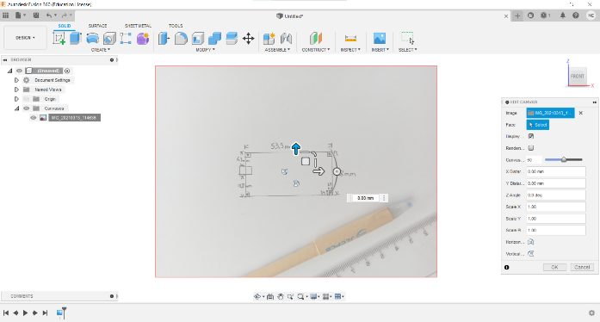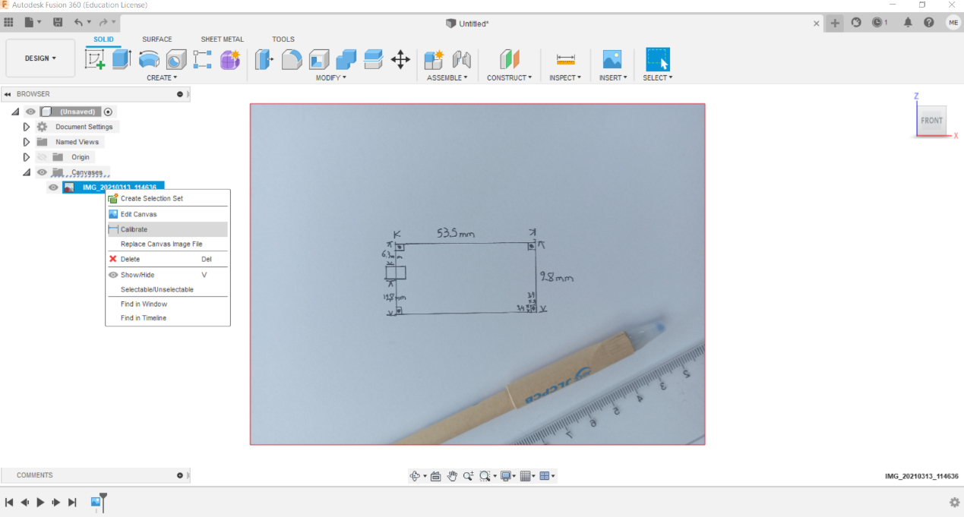Ο παραμετρικός σχεδιασμός είναι ένας τύπος σχεδιασμού\μοντελισμού όπου η σχέση μεταξύ των στοιχείων χρησιμοποιείται για τον χειρισμό και την ενημέρωση του σχεδιασμού σύνθετων γεωμετριών και δομών επιτρέποντας την αναθεώρηση του μοντέλου μέσω των σχέσεων των στοιχείων.

Δηλαδή ξεκινάμε κάνοντας ένα sketch πάνω στην εικόνα που κάναμε εισαγωγή. Το sketch αυτό μπορούμε να το αλλάξουμε σε οποιαδήποτε φάση βρισκόμαστε αλλάζοντας αποτελεσματικά το σύνολο του σχεδίου.

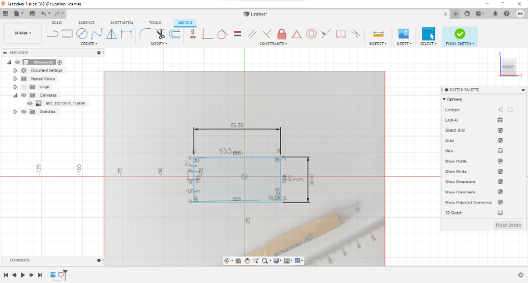

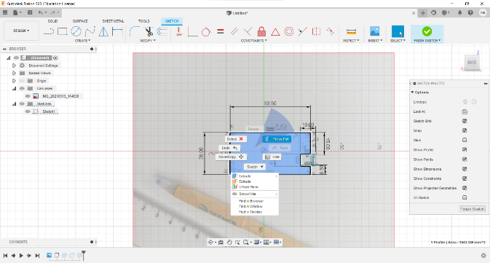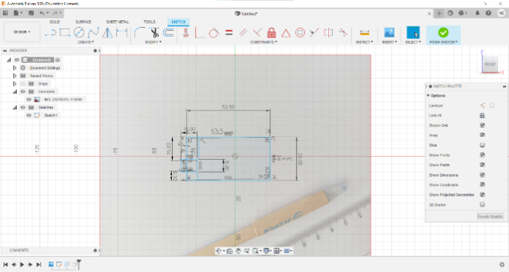

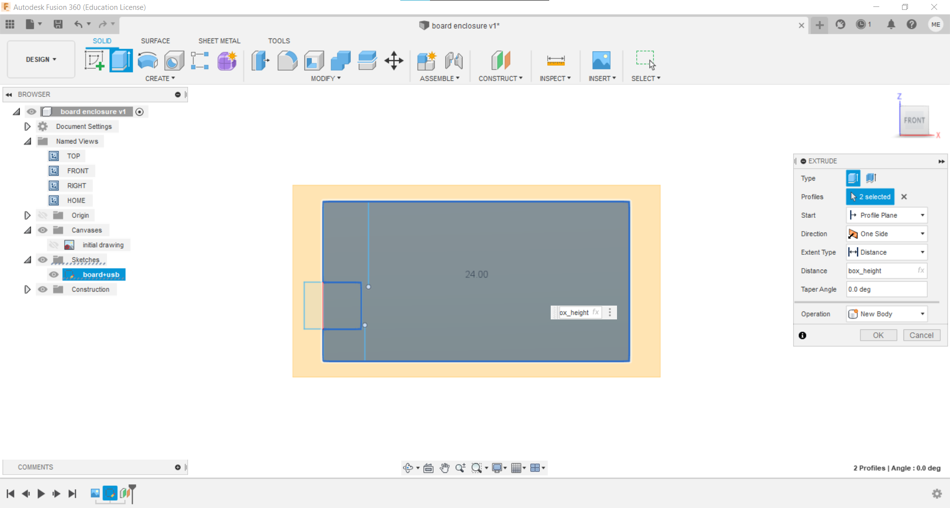

Αφού ολοκληρώσουμε το sketch. Κάνουμε extrude για να δημιουργήσουμε το 3D αντικείμενο. Στην περίπτωση μας ένα κουτί.

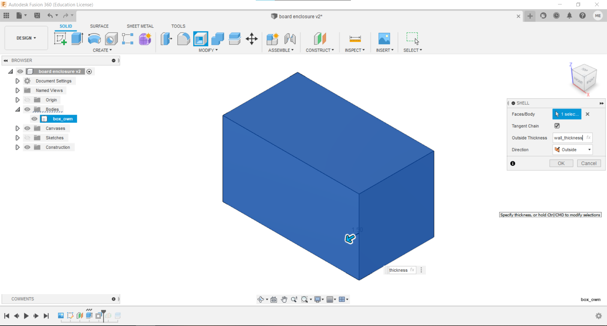

Αφού γίνει το κουτί, τότε κάνουμε shell δίνοντας το πάχος του ως την παραμετρική μεταβλητή wall_thickness που ορίσαμε μέσω του μενού modify -> parameters-> user parameters. Έπειτα δημιουργούμε ένα midplane (δηλαδή ένα επίπεδο(plane) που βρίσκεται στην μέση του αντικειμένου). Επιλέγοντας το κουτί και ορίζοντας το midplane ως σημείο κοπής κάνουμε split body

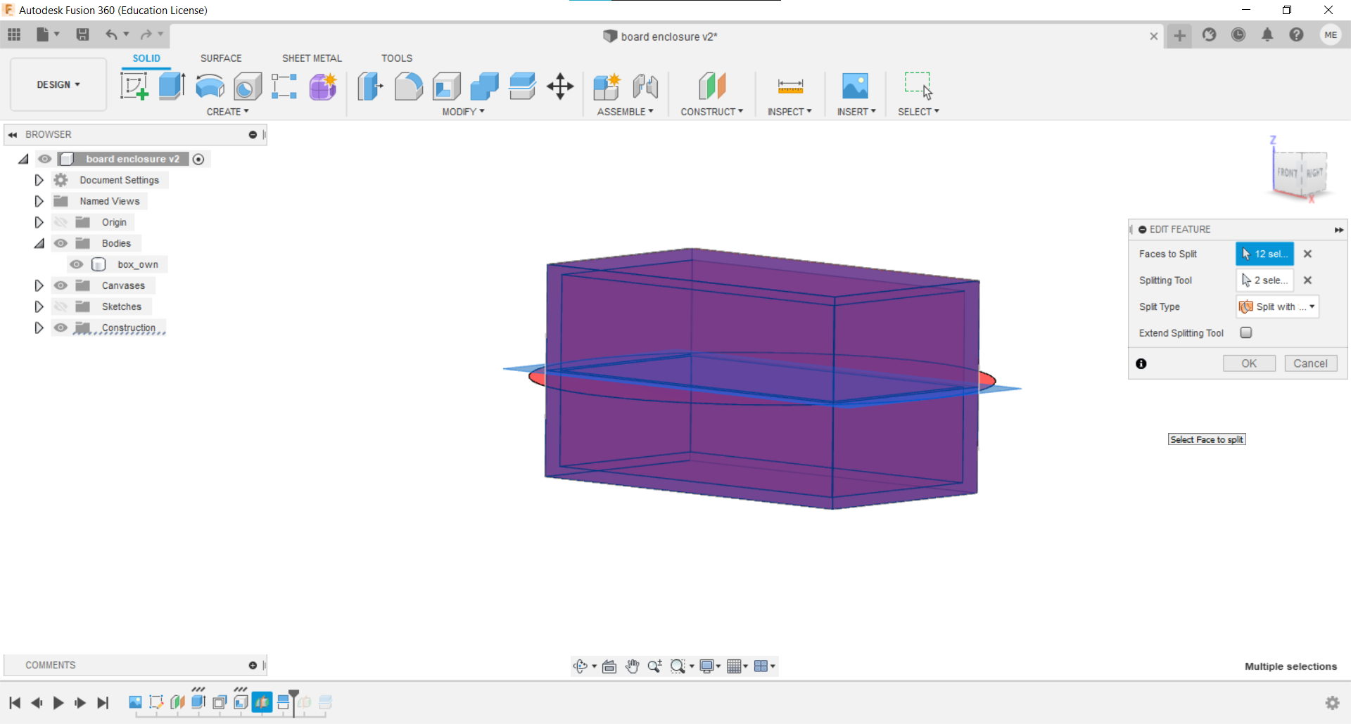

Για να βεβαιωθούμε ότι το κουτί με το περίβλημα του έχει γίνει σωστά κάνουμε μία ανάλυση τομής μέσω του μενού Inspect-> Section Analysis.

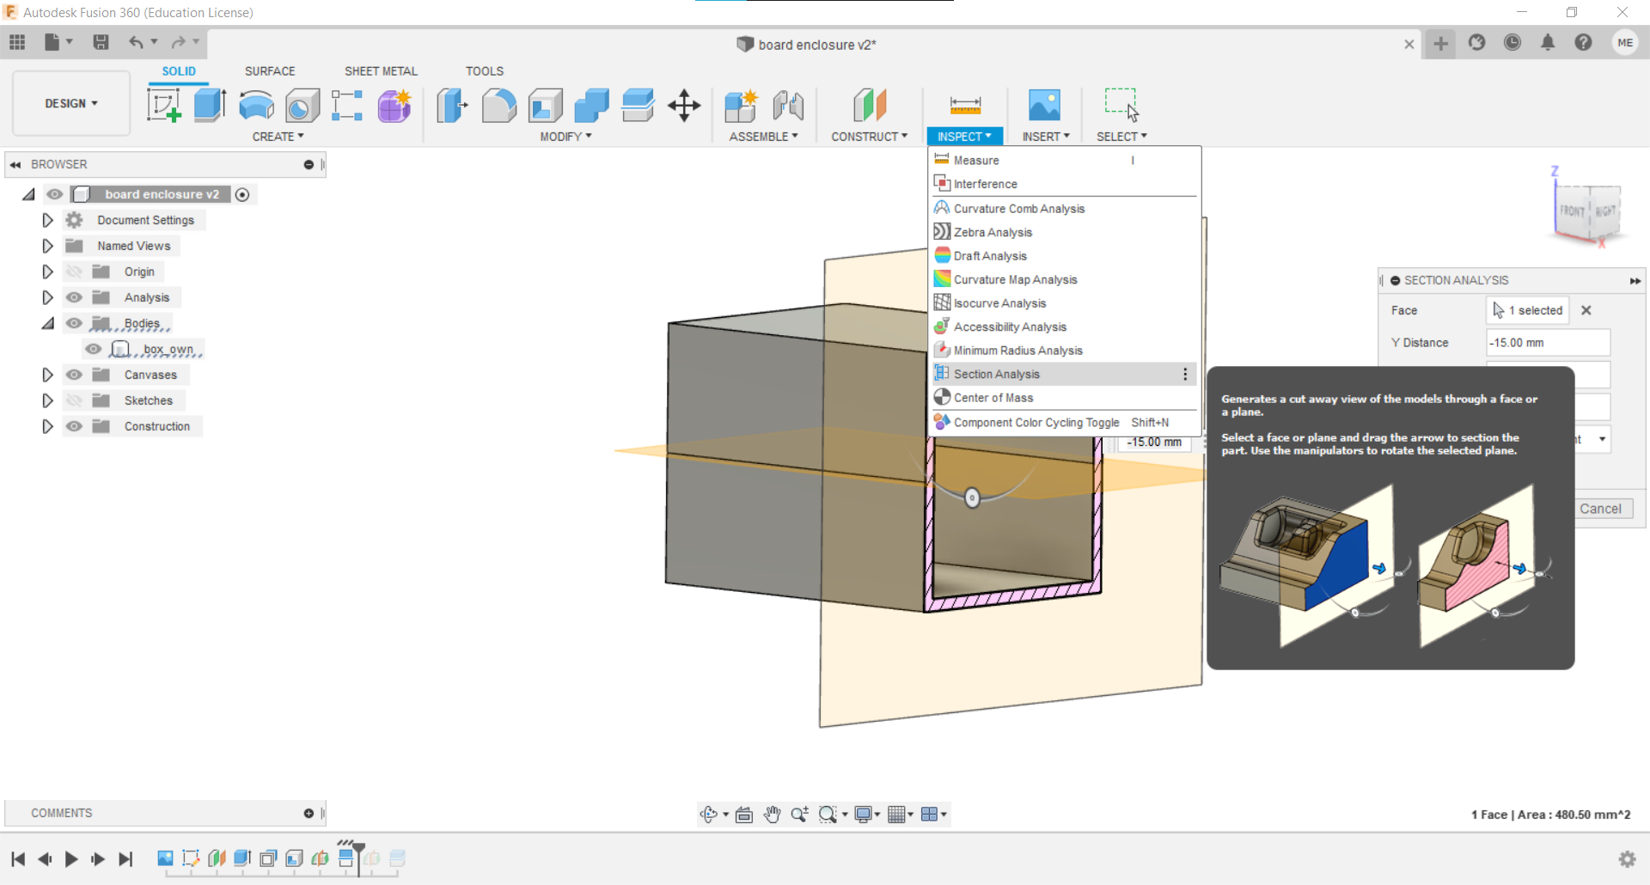

Εφόσον τελειώσαμε με το περίβλημα ήρθε η ώρα να δημιουργήσουμε ένα τρόπο ώστε τα δύο κομμάτια του να μπορούν να ανοίγουν και να κλείνουν. Αυτό θα γίνει μέσω ενός hinge (μεντεσέ). Δημιουργούμε ένα sketch στο αριστερό plane του κουτιού μας. Εκεί φτιάχνουμε ένα ορισμένο (defined = με σαφείς διαστάσεις) σχέδιο χρησιμοποιώντας παραμετρικές μεταβλητές. Δημιουργούμε 3 ομόκεντρους κύκλους. Ο πρώτος και ο τελευταίος έχουν μέγεθος wall_thickness ενώ ο μεσαίος έχει μέγεθος gap.

Ένα από τα πιο σημαντικά ζητήματα κατά το σχεδιασμό εξαρτημάτων για τρισδιάστατη εκτύπωση είναι το πάχος του τοιχώματος. Ενώ η τρισδιάστατη εκτύπωση καθιστά το πρωτότυπο πιο εύκολο από ποτέ - όχι μόνο όσον αφορά το κόστος και την ταχύτητα, αλλά και όσον αφορά το FDM(Fusion Deposition Model - σχεδιασμός κατασκευής), δεν μπορούμε να αγνοήσουμε εντελώς το FDM. Υπάρχει ένα όριο στο πόσο λεπτό μπορεί να σχεδιαστεί ένα χαρακτηριστικό για τρισδιάστατη εκτύπωση καθώς πολλή λεπτά τοίχοι μπορούν να οδηγήσουν σε παραμορφωμένα ή σπασμένα μέρη (parts). Με 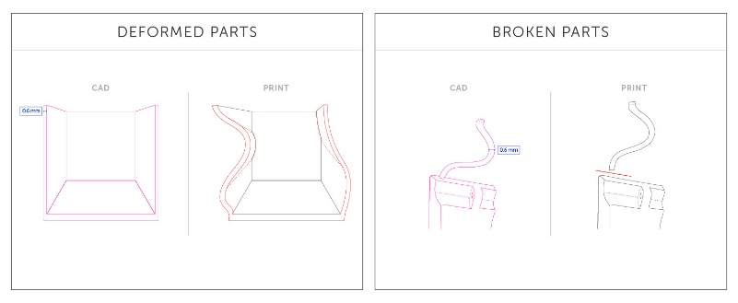το είδος του εκτυπωτή που έχουμε (FDM, titan extruder) και το είδος του υλικού του νήματος (PLA) ορίσαμε το wall_thickness ως 1,8 mm και το κενό ως 0,4 mm.

Ακόμα ορίσαμε την μέγιστη γωνία εκτύπωσης ως 45Ο . Με μεγαλύτερη γωνία ελλοχεύει ο κίνδυνος να παραμορφωθεί ή ακόμα χειρότερα να σπάσει το κομμάτι που εκτυπώνουμε.

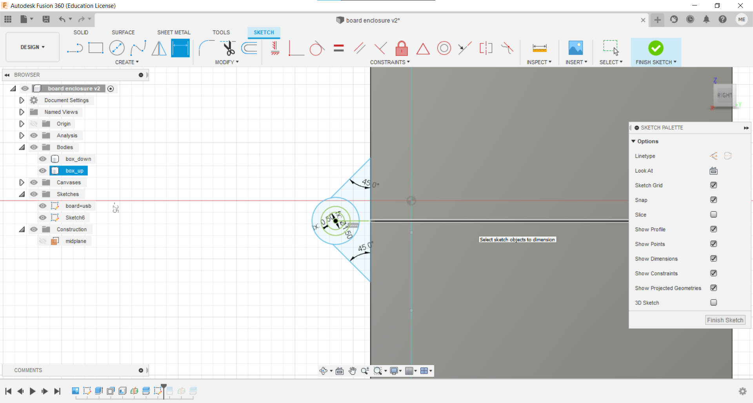

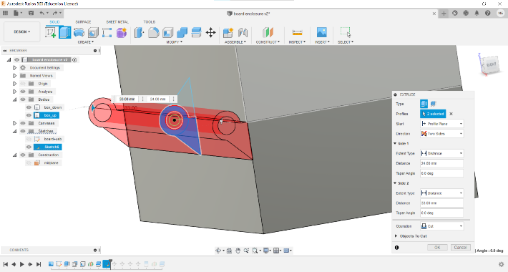Αφού ολοκληρώσουμε το sketch γυρνάμε την οπτική γωνία μας και κάνουμε extrude για να φτιάξουμε τον μεντεσέ μας. Πρώτα επιλέγουμε το κάτω μέρος με τον εξωτερικό κύκλο και κάνουμε extrude. Έπειτα επιλέγουμε όλους τους κύκλους και το πάνω κομμάτι και κάνουμε extrude και στο τέλος κάνουμε extrude το Pin του μεντεσέ.

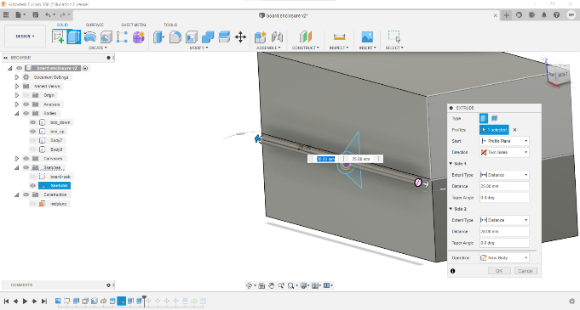

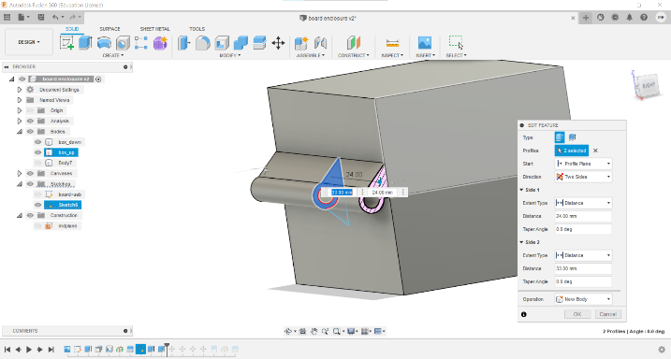

Στην συνέχεια πρέπει να χωρίσουμε τα κομμάτια του μεντεσέ. Ένας μεντεσές λειτουργεί με τρία (3) κομμάτια. Το κομμάτι το κεντρικό που είναι ο πίρος (pin) και τα 2 κομμάτια που στις άκρες του κεντρικού που είναι στο μέσω τους κενά για να συγκρατούν τον πίρο. Ακόμα κατά την κατασκευή υπολογίζουμε τις αδυναμίες του FDM εκτυπωτή. Πρέπει να αφήσουμε αρκετό κενό (την παραμετρική μεταβλητή gap) για να εκτυπωθούν σωστά το κομμάτια.

Κάνουμε λοιπόν ένα sketch κάνουμε έπειτα extrude και στις ρυθμίσεις επιλέγουμε cut για να «κόψει» τα αντικείμενα.

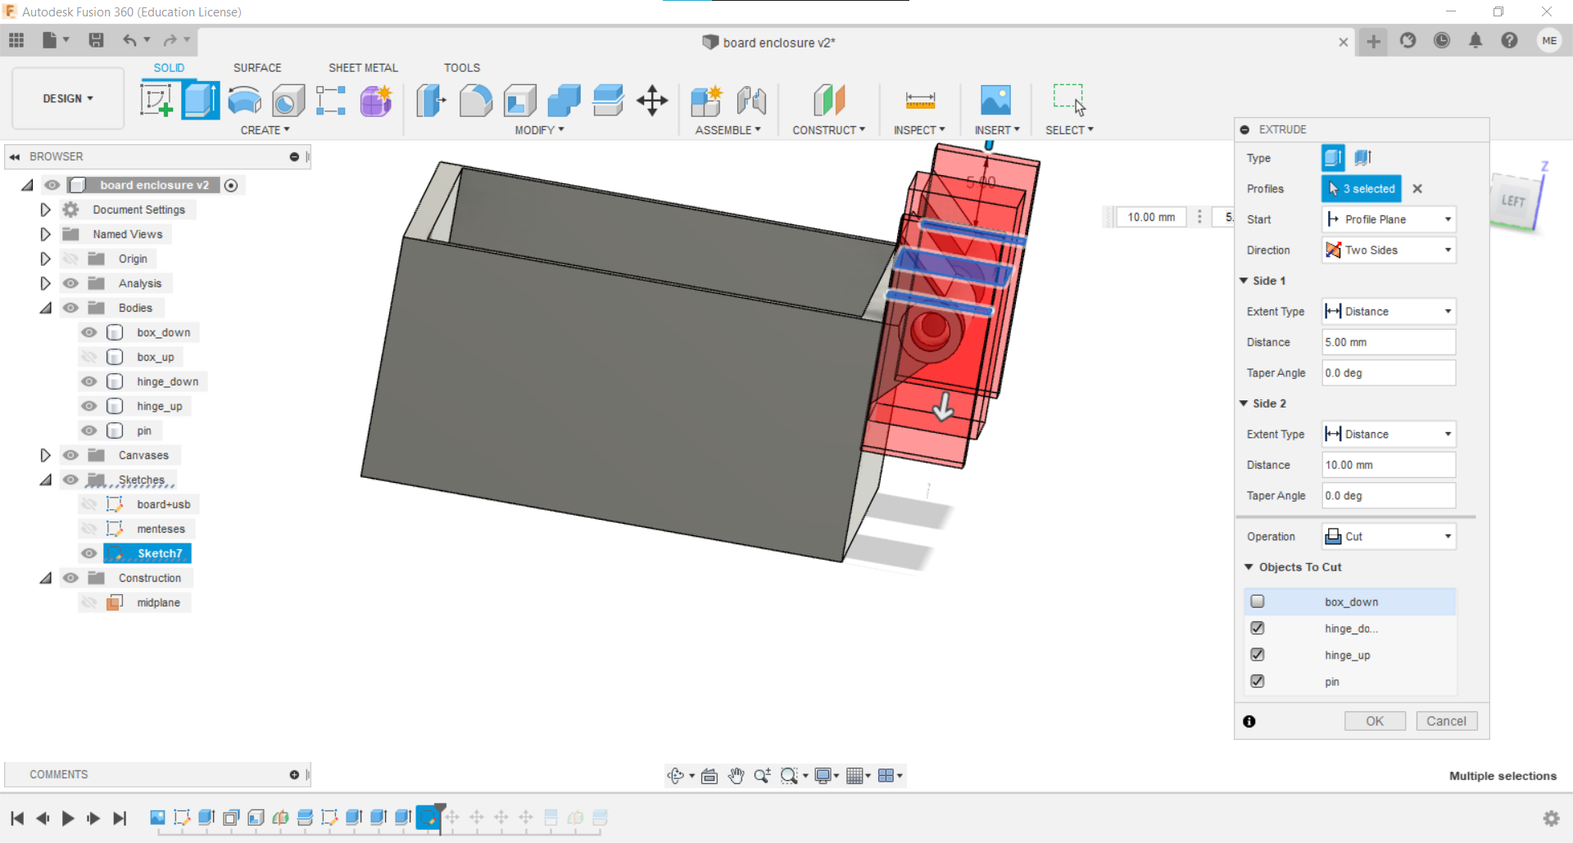

Τότε απλά διαγράφουμε (με remove όχι delete καθώς το delete σβήνει και τα ίχνη παραμετροποίησης) τα κομμάτια (parts) που δεν χρειαζόμαστε και με αυτό τον τρόπο τελειώνουμε την κατασκευή του μεντεσέ.

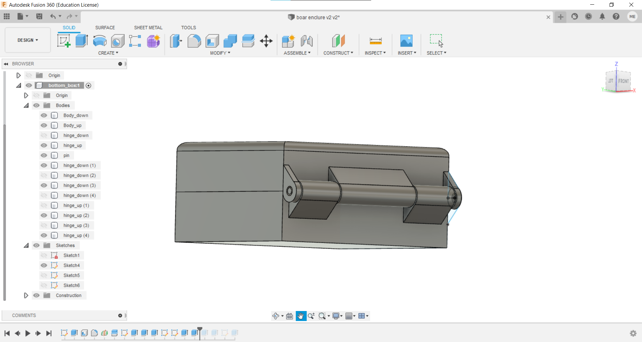

Για να συνεχίσουμε πρέπει να μπορούμε να «ανοιγοκλείνουμε» το κουτί. Για να πετύχουμε αυτό επιλέγουμε το κάθε μισό του κουτιού και δημιουργούμε δύο νέα component, ένα για το κάτω μέρος και ένα για το πάνω μέρος, κάνοντας έτσι το αρχικό μας σώμα σύνθετο. Έπειτα τοποθετούμε κάθε κομμάτι στο σώμα που του ανήκει είτε πάνω είτε κάτω. Μέσω του μενού Assemble -> Joint δηλώνουμε τα δυο κομμάτια ότι περιστρέφονται μέσω του πίρου.

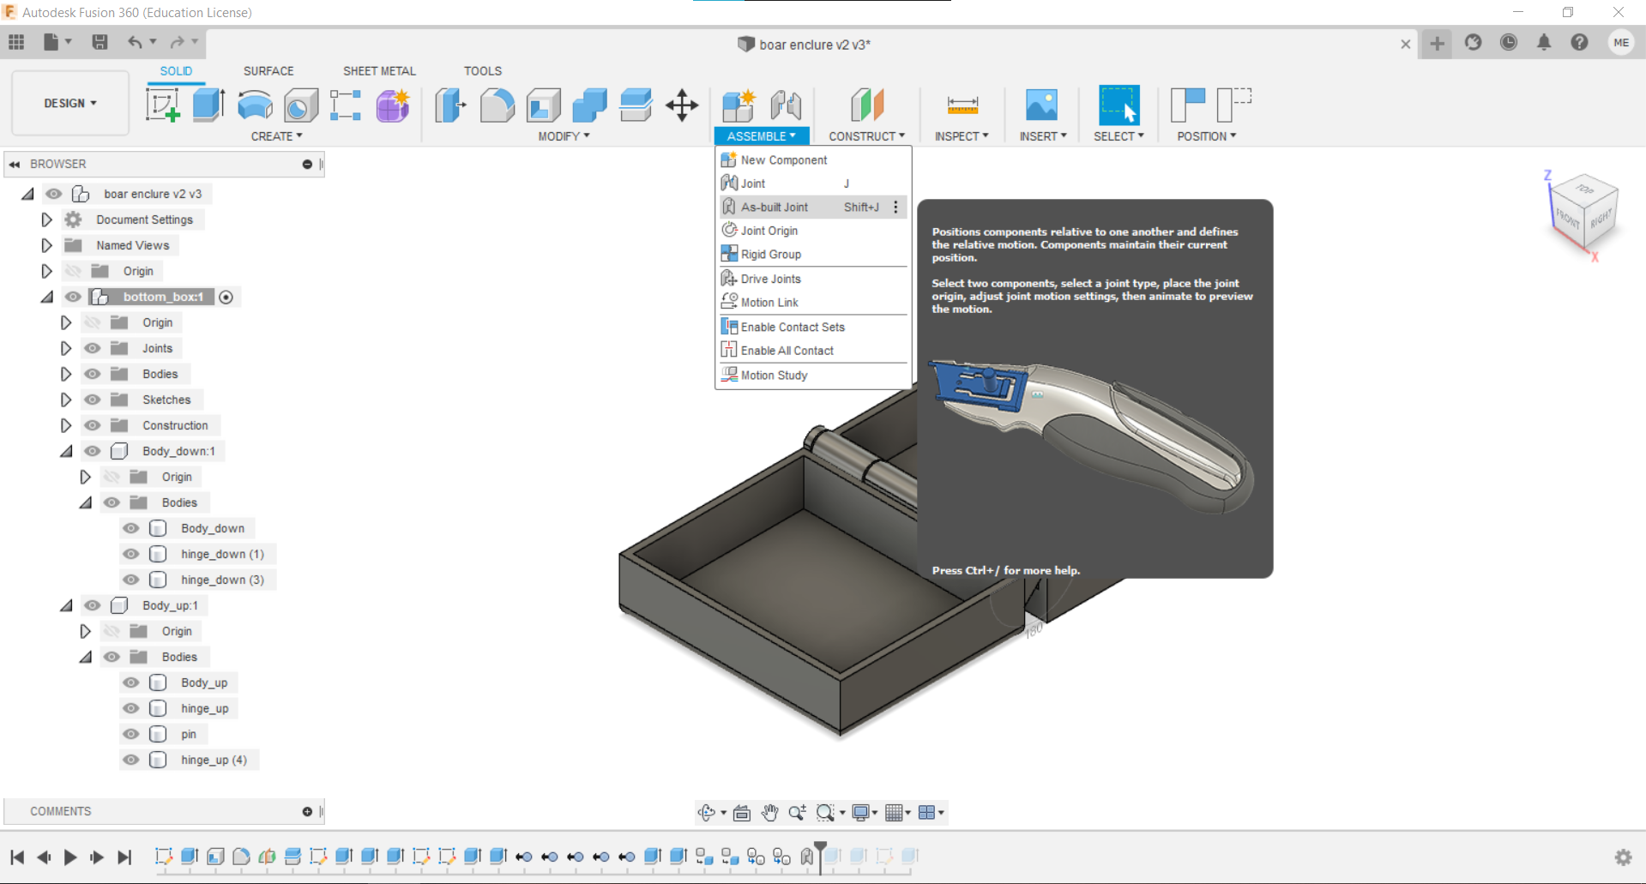

Στο τέλος φτιάχνουμε ένα χείλος που θα ακουμπάει η πλακέτα μας και δύο κύβους με τρύπες για να βιδώσουμε την πλακέτα στην θήκη.

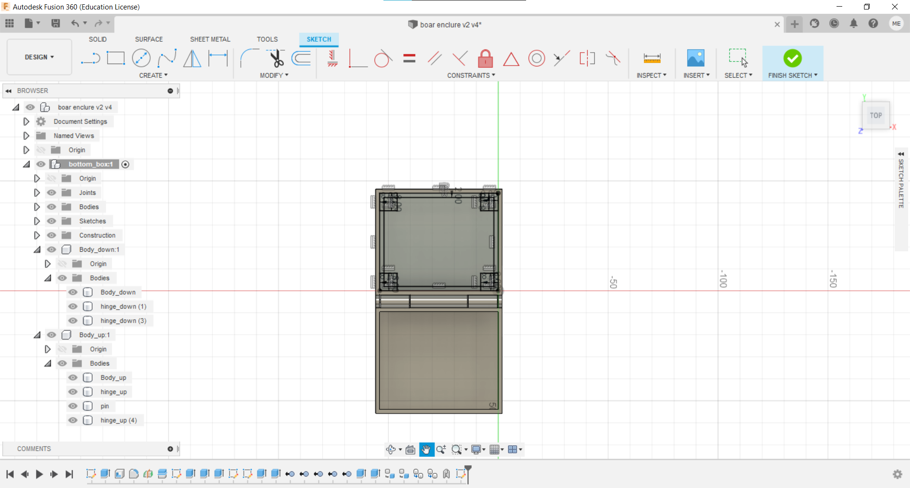

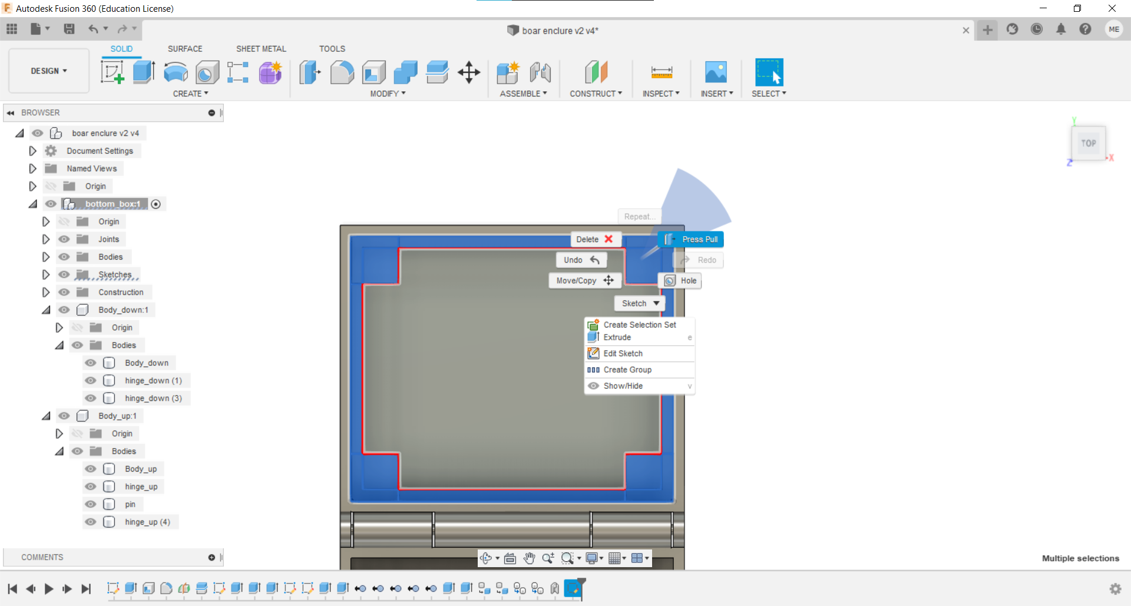

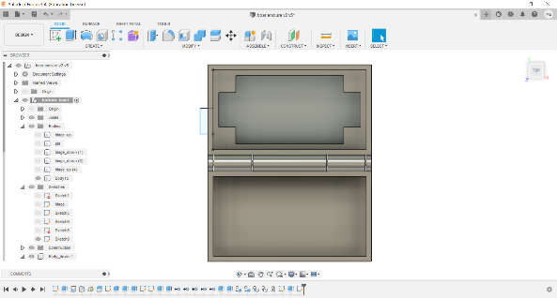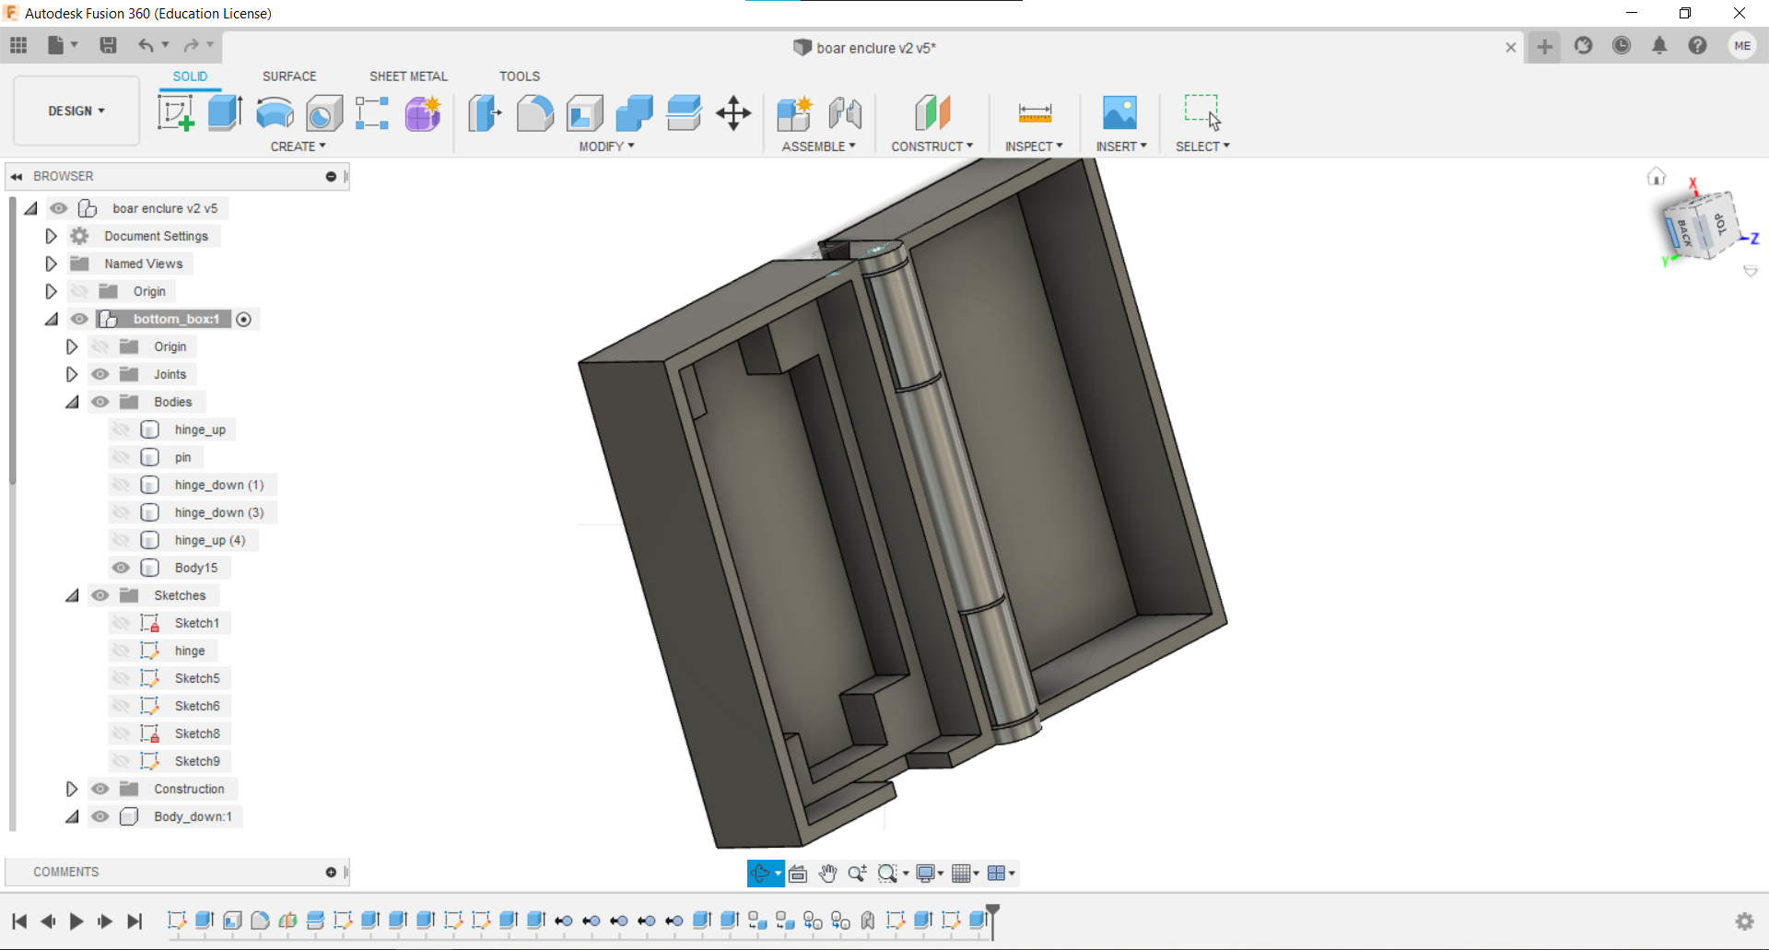

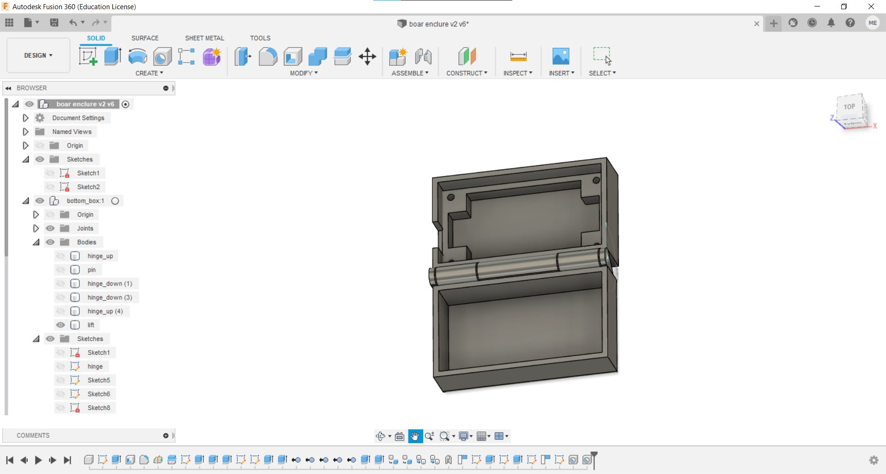

Μέσω του μενού Animate κάνουμε τις ρυθμίσεις που φαίνονται παρακάτω για να κάνουμε render και να δώσουμε μια ρεαλιστική υφή στο σώμα του εσωτερικού με τις κατάλληλες σκιάσεις.

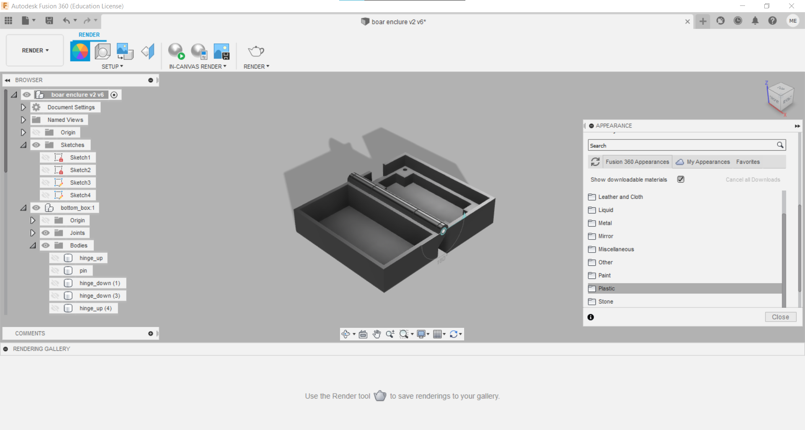

Στο εξωτερικό όμως της θήκης (enclosure) θα ήθελα να προσθέσω μερικά αισθητικά στοιχεία. Το μητρώο μου και το λογότυπο του Ιδρύματος. Το μητρώο είναι εύκολο απλά κάνουμε ένα sketch και απλά προσθέτουμε κείμενο το οποίο μετά το κάνουμε extrude.

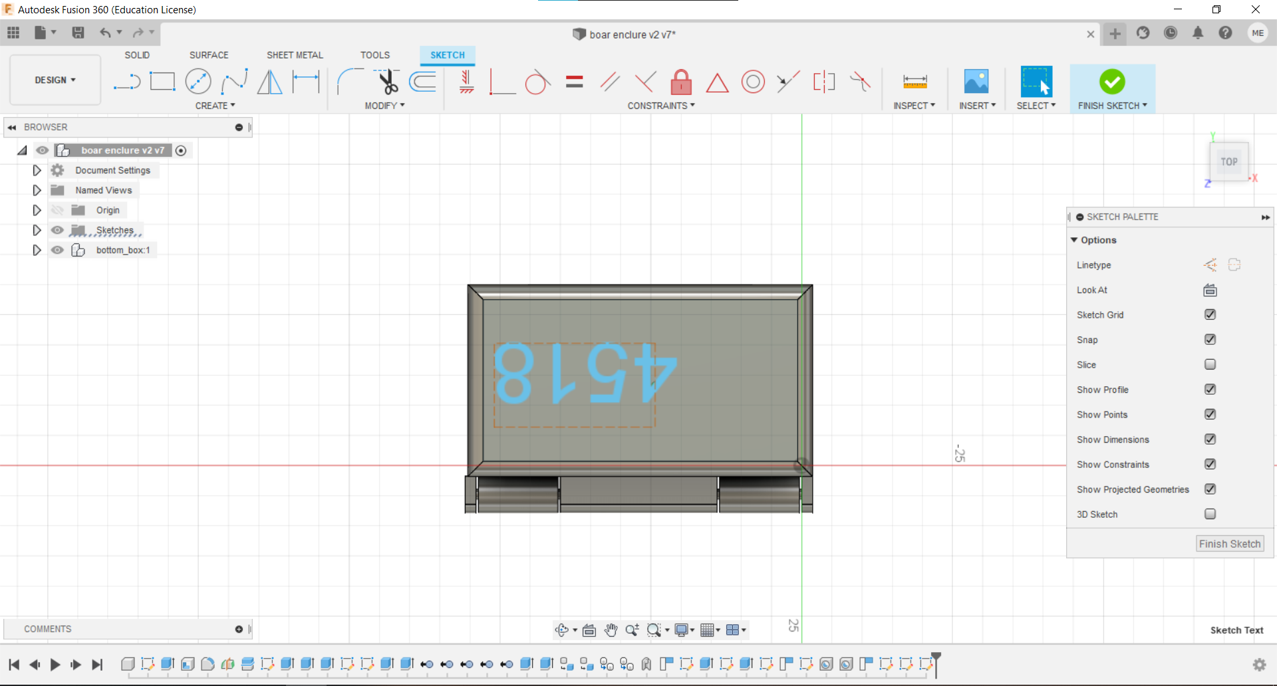 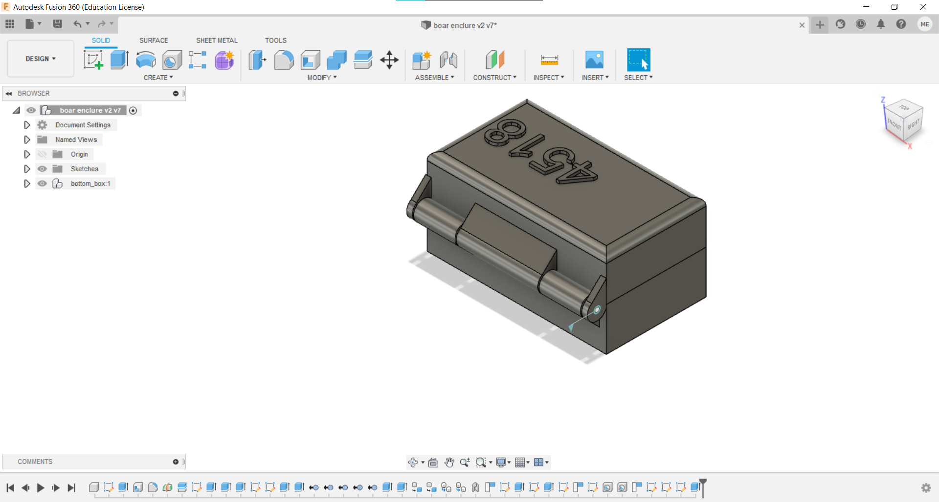

Το «δύσκολο» κομμάτι είναι το λογότυπο. Καταρχάς το Fusion 360 δέχεται ως είσοδο μόνο διανυσματικά γραφικά για ευνόητους λόγους. Το λογότυπο από την άλλη μπορούμε να το βρούμε στο διαδίκτυο μόνο ως bitmap. Οπότε η λύση είναι να δημιουργήσουμε τα δικά μας διανυσματικά γραφικά. Συνήθως αντιμετωπίζω αυτό το πρόβλημα απλά κάνοντας copy -> paste της εικόνας στο Illustrator και χρησιμοποιώντας το εργαλείο image trace να μετατρέπω την εικόνα σε διανυσματική. Παρακάτω φαίνεται το καλύτερο αποτέλεσμα του εργαλείου image trace. Χάλια! Οπότε πρέπει να φτιάξουμε το λογότυπο από την αρχή.

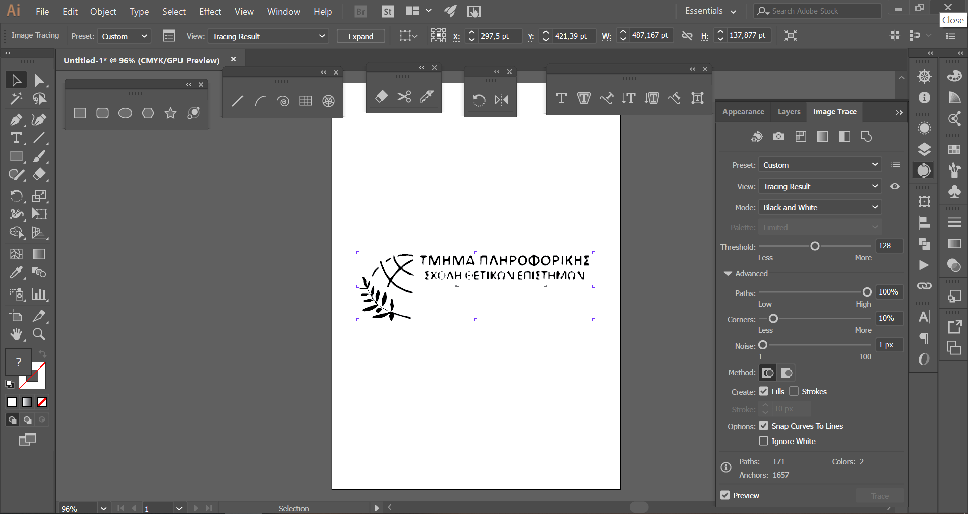

Οπότε ξεκινάω απλά κάνοντας copy -> paste της εικόνας στο Illustrator και με το pen tool αντιγράφω σιγά σιγά το λογότυπο.

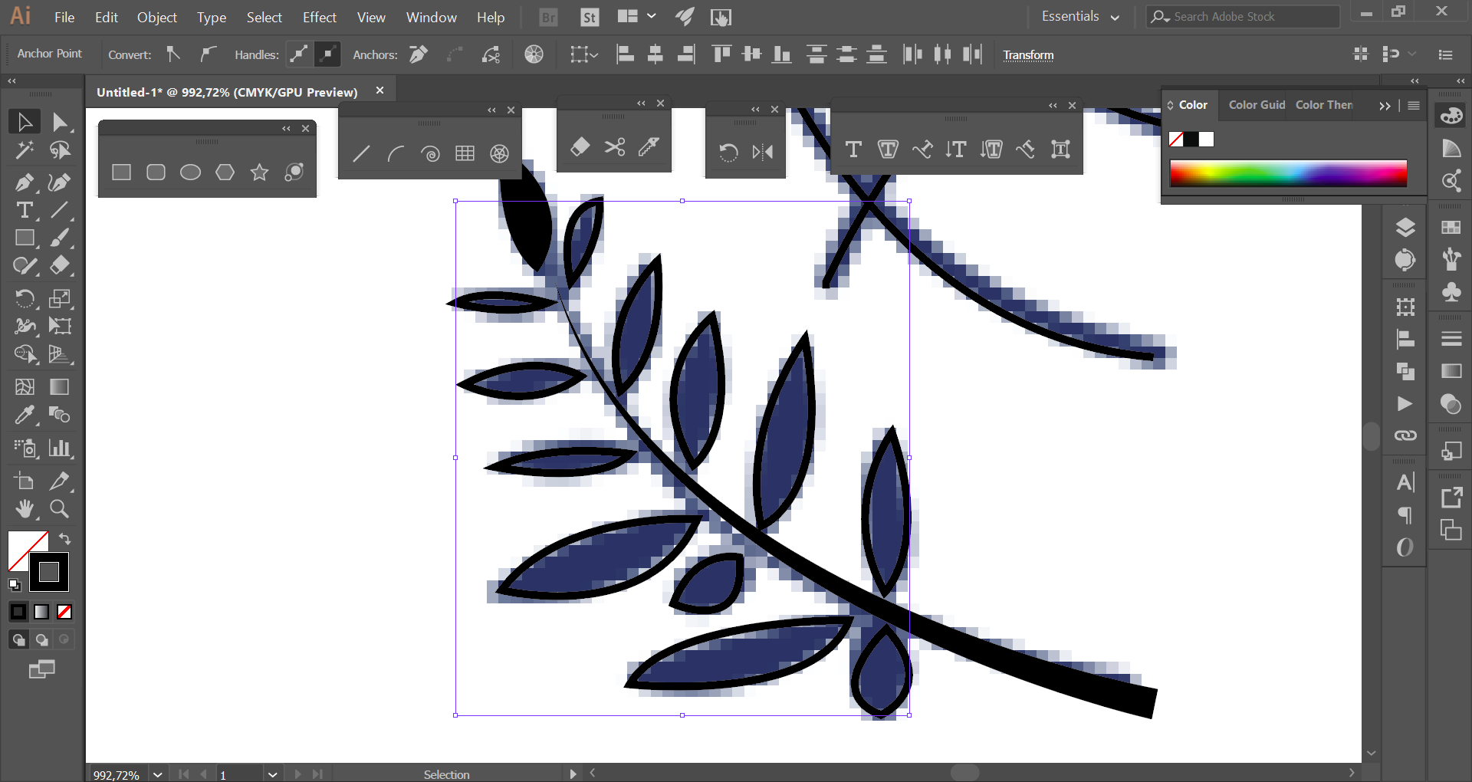

Το Fusion 360 όπως και τα περισσότερα 3D προγράμματα δεν αρέσκονται σε paths και strokes. Θέλουν fill zones. Οπότε επιλέγω τα strokes και κάνω extend appearance για να τα μετατρέψω σε fill zones.

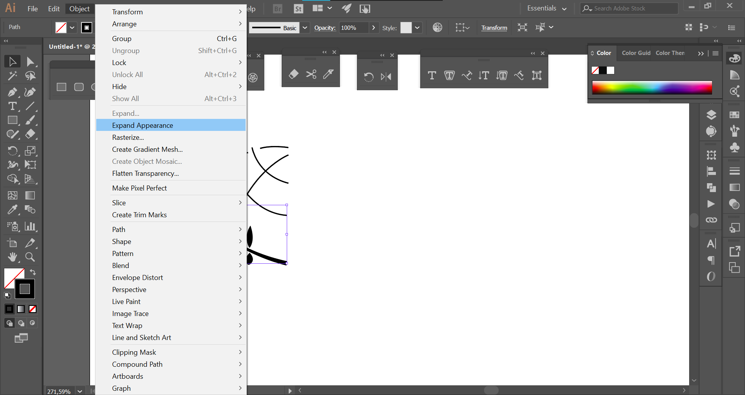

Έπειτα κάνω εξαγωγή από το Illustrator ως svg και το εισάγω στο Fusion 360.

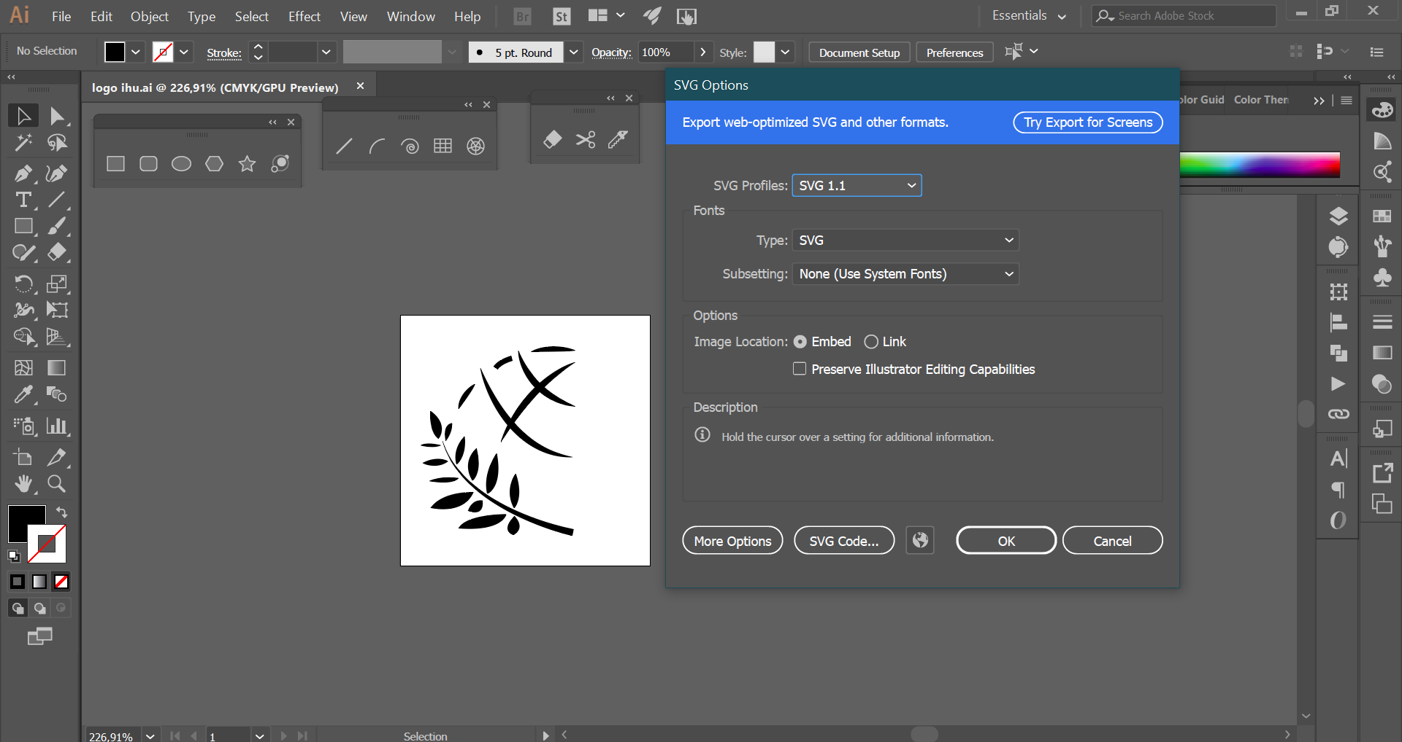

Έπειτα απλά το τοποθετώ σε σημείο που να είναι εμφανίσιμο και απλά κάνω extrude για να του δώσω 3D υπόσταση.

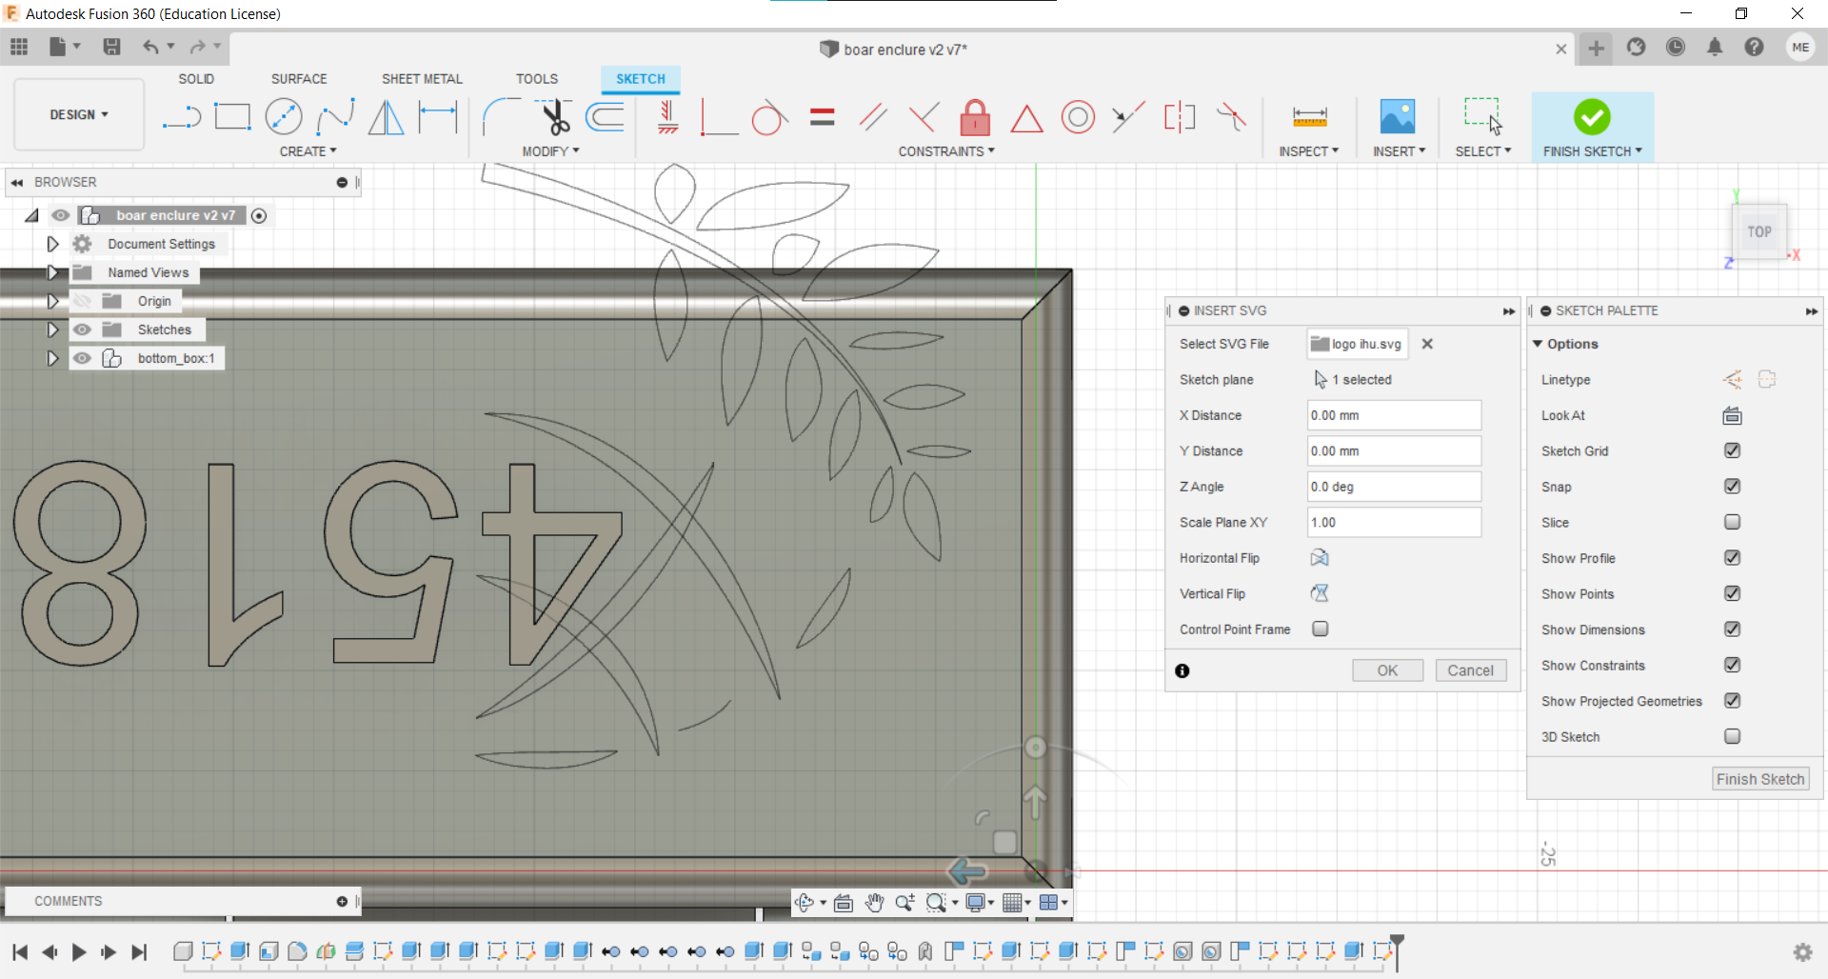 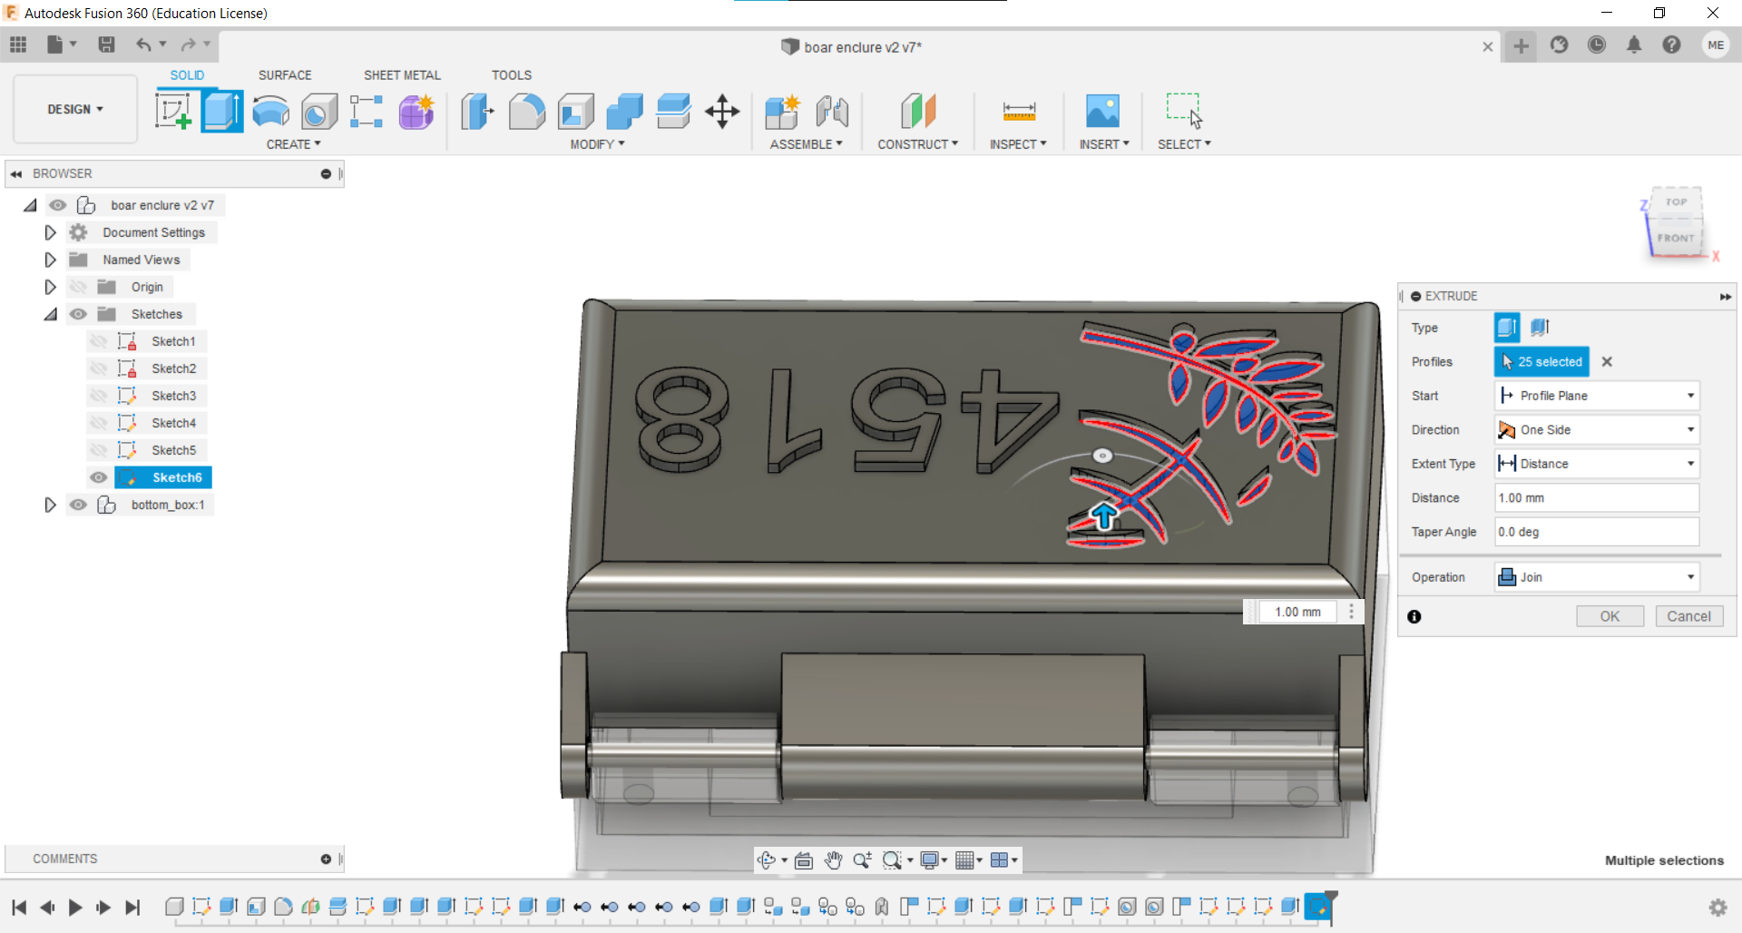

Στο τέλος μέσω του μενού Render δίνω ρεαλιστικές υφές και σκίαση για να παρουσιάσω την εξωτερική πλευρά του προϊόντος μας.

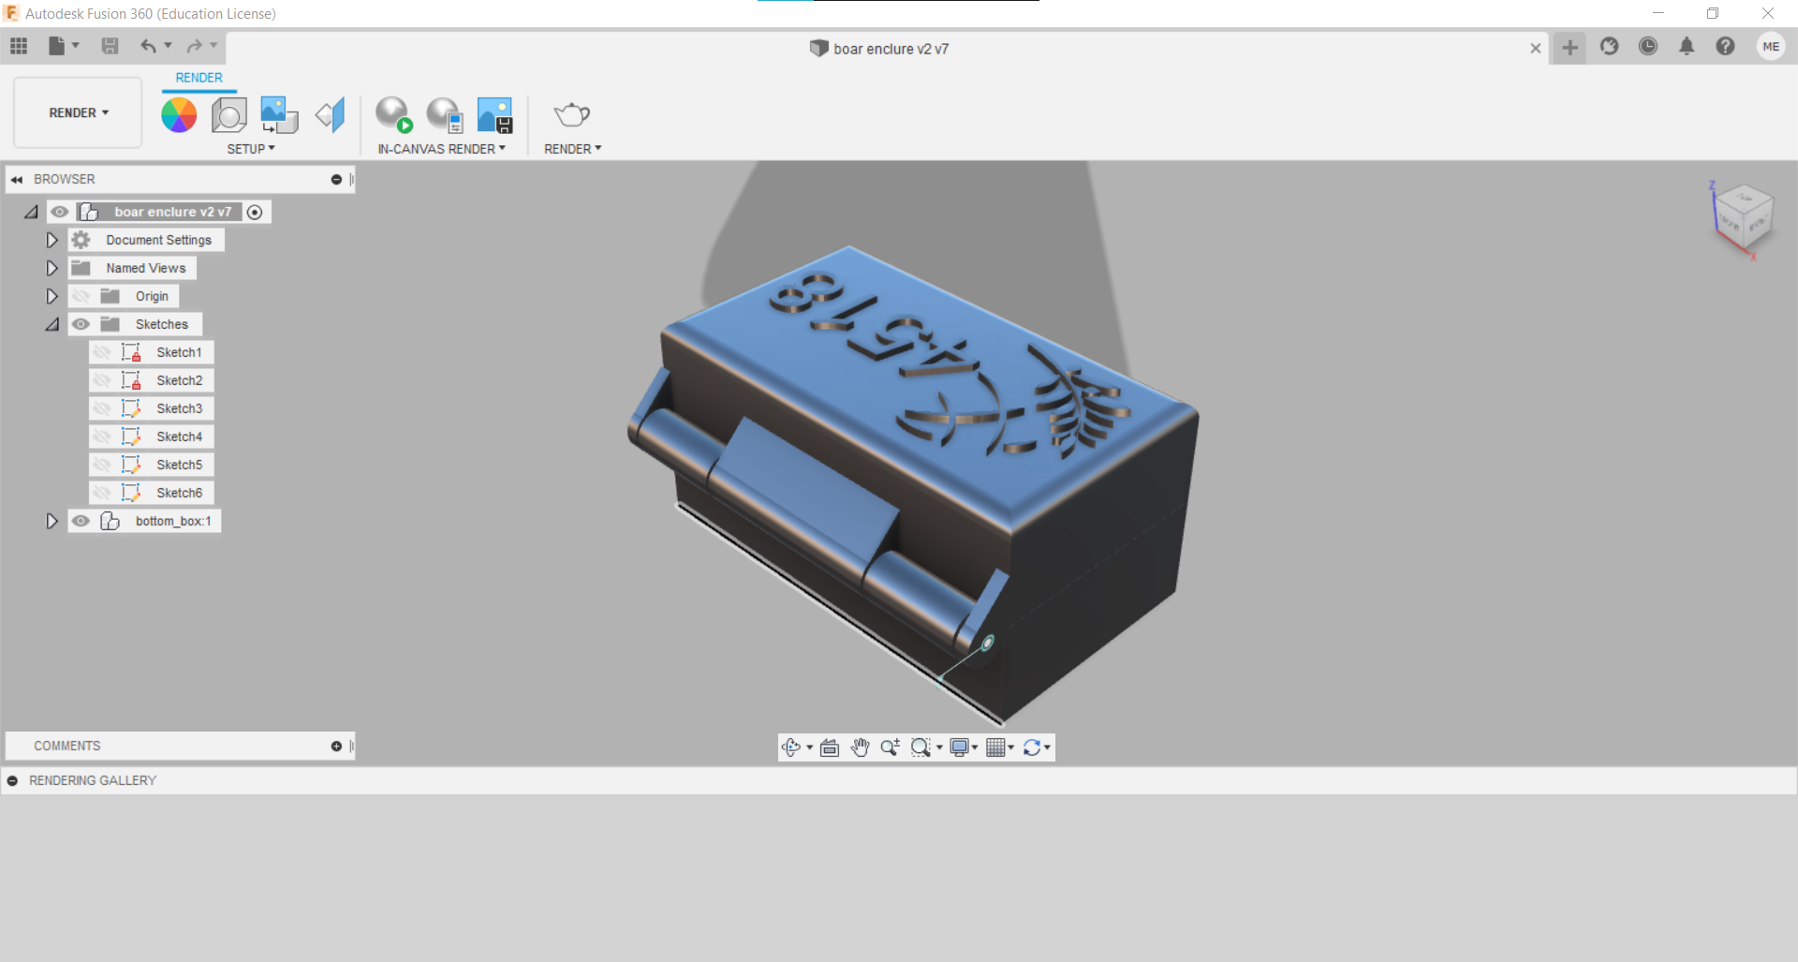

Ως τελευταίο βήμα κάνω export το ίδιο το αρχείο σε μορφή STL για να προχωρήσουμε σε slicing και εκτύπωση και Fusion 360 για τον έλεγχο των πεπραγμένων από την διδάσκουσα.

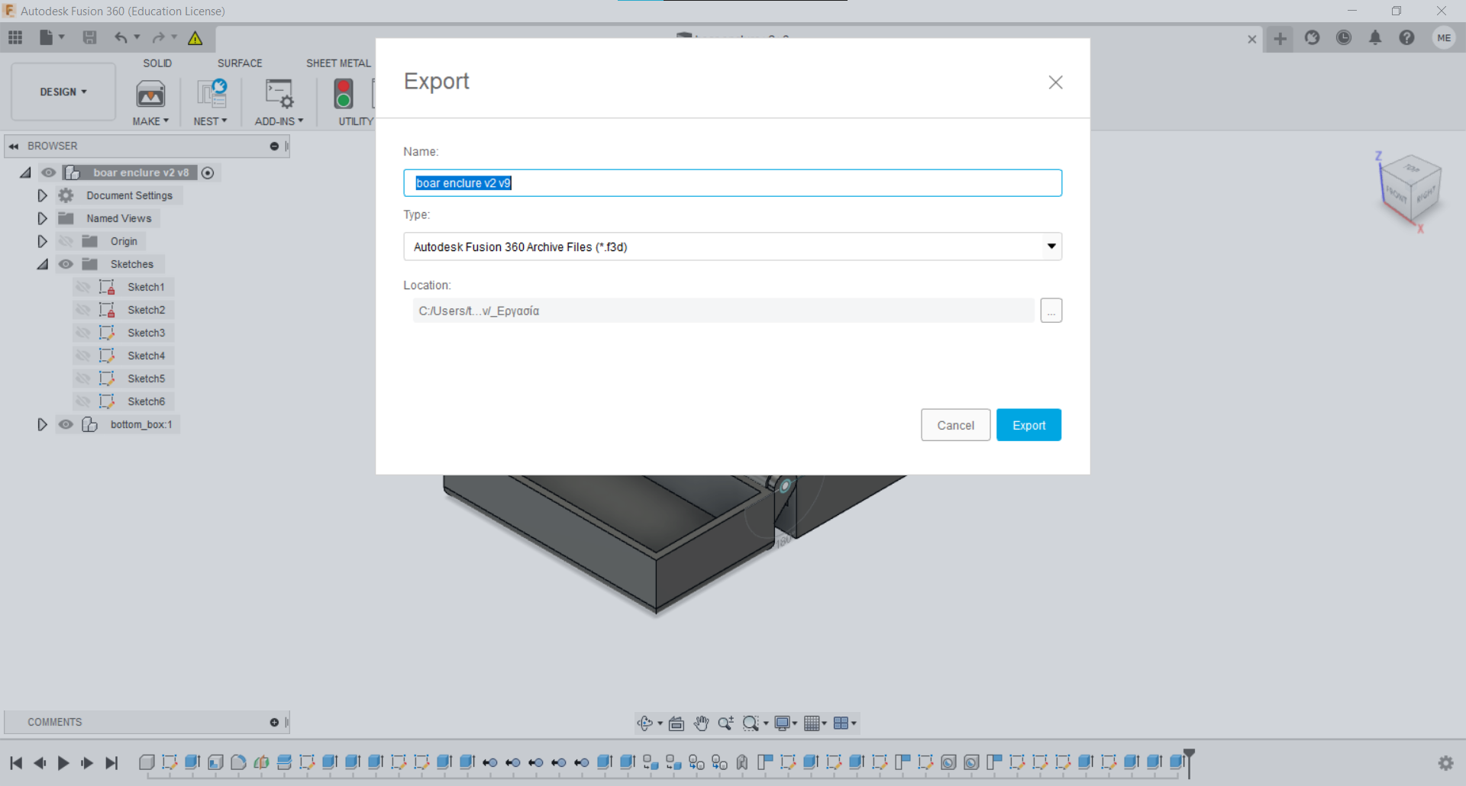

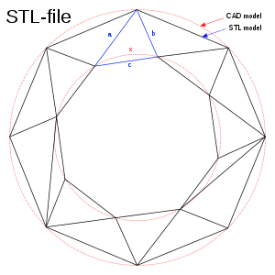**Εκτύπωση σχεδιαγραμμάτων.**

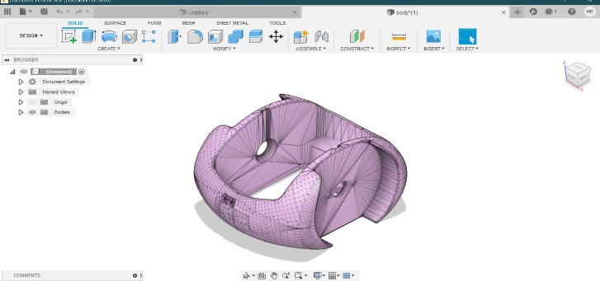 Μετά τον σχεδιασμό γίνεται εξαγωγή των σχεδιαγραμμάτων σε STL αρχεία. Τα αρχεία STL είναι μια μορφή αρχείου εγγενής στο λογισμικό στερεολιθογραφίας CAD που δημιουργήθηκε από τα 3D Systems. Το STL έχει πολλά ακρωνύμια όπως "Standard Triangle Language" και "Standard Tessellation Language". Αυτό που γίνεται από το Fusion 360 κατά την εξαγωγή των αρχείων σε STL μορφή είναι να μετατρέπει τα διανύσματα που χαρακτηρίζουν ένα σχεδιάγραμμα(τύπου fusion 360) σε μία μορφή αρχείου από αποτελείται από ένα «πλέγμα» με κορυφές και ακμές που σχηματίζουν τρίγωνα (vertexes) σε ένα καρτεσιανό χώρο συντεταγμένων x,y,z (τύπου STL). Τα αρχεία αυτά τα χρησιμοποιούμε για να εκτυπώσουμε τα σχεδιαγράμματα του πλαισίου.

CAD to STL Conversion

Αφού εξαγάγουμε τα STL αρχεία προχωρούμε στην 3D εκτύπωση. Τι είναι όμως η 3D εκτύπωση, και πως δουλεύει ένας τέτοιος εκτυπωτής;

Μετατροπή και εξαγωγή σε STL

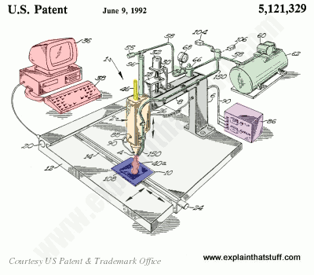 Για να καταλάβουμε την 3D εκτύπωση, ας φανταστούμε ότι έχουμε ένα μπλοκ από μασίφ ξύλο και πως χαράζουμε προς τα μέσα, σαν γλύπτης, αποκαλύπτοντας σταδιακά το αντικείμενο "κρυμμένο" μέσα. Ή αν θέλουμε να φτιάξουμε ένα μοντέλο αρχιτέκτονα ενός σπιτιού, θα το κατασκευάζαμε σαν ένα πραγματικό, προκατασκευασμένο σπίτι, πιθανώς κόβοντας μικρογραφίες από τους τοίχους από χαρτί και κολλώντας τους μαζί. Ένας τυπικός τρισδιάστατος εκτυπωτής μοιάζει πολύ με έναν εκτυπωτή inkjet που λειτουργεί από έναν υπολογιστή. Δημιουργεί ένα τρισδιάστατο μοντέλο ένα στρώμα κάθε φορά, από κάτω προς τα πάνω, εκτυπώνοντας επανειλημμένα πάνω στην ίδια περιοχή με μια μέθοδο γνωστή ως fused depositional modeling (FDM). Λειτουργώντας εντελώς αυτόματα, ο εκτυπωτής δημιουργεί ένα μοντέλο για μια περίοδο ωρών μετατρέποντας ένα σχέδιο 3D CAD σε πολλά δισδιάστατα, διατομής στρώματα - διαχωρίζοντας αποτελεσματικά εκτυπώσεις 2D που τοποθετούνται το ένα πάνω στο άλλο, αλλά χωρίς το χαρτί μεταξύ τους . Αντί να χρησιμοποιεί μελάνι, το οποίο δεν θα μπορούσε ποτέ να ανεβάσει πολύ όγκο, ο εκτυπωτής εναποθέτει στρώματα λειωμένου πλαστικού ή σκόνης και τα συγχωνεύει μαζί (και στην υπάρχουσα δομή).

Us Patent for the 1st 3D printer

**STL Slicing**

Σχεδιάσουμε το αντικείμενο που θέλουμε να εκτυπώσουμε χρησιμοποιώντας λογισμικό CAD, δημιουργώντας το αντικείμενό μας σύμφωνα με τις προδιαγραφές που έχουν δωθεί. Πριν ξεκινήσουμε όμως την εκτύπωση πρέπει το σχέδιο μας πρώτα να τεμαχιστεί. Για αυτό, χρειάζόμαστε ένα ειδικό λογισμικό κοπής. Ο τεμαχισμός ενός σχεδίου 3D μεταφράζει αποτελεσματικά αυτό το σχέδιο 3D σε κάτι που μπορεί να κατανοήσει και να εκτυπώσει ένας εκτυπωτής 3D.

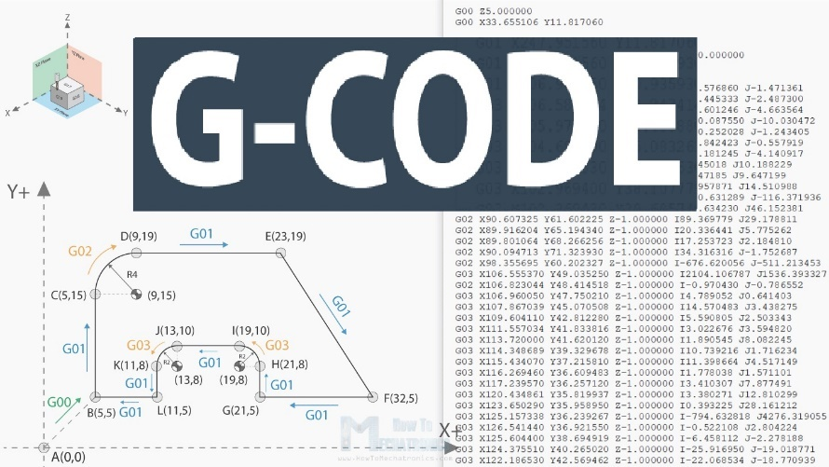Η πιο τεχνική εξήγηση είναι ότι ο slicer(τεμαχιστής) μετατρέπει τα ψηφιακά μοντέλα 3D σε G-code (ένα γενικό όνομα για μια γλώσσα ελέγχου) που μπορεί να κατανοήσει ένας εκτυπωτής 3D. Είναι μια γλώσσα προγραμματισμού για μηχανές CNC (Computer Numerical Control). Ο κωδικός G σημαίνει "Γεωμετρικός κώδικας". Χρησιμοποιούμε αυτήν τη γλώσσα για να πούμε σε μια μηχανή τι να κάνει ή πώς να κάνει κάτι. Οι εντολές G-code δίνουν εντολή στο μηχάνημα να κινηθεί, πόσο γρήγορα να κινηθεί και ποια πορεία να ακολουθήσει.

Στην περίπτωση εργαλειομηχανών όπως τόρνος ή μύλος, το εργαλείο κοπής οδηγείται από αυτές τις εντολές για να ακολουθήσει ένα συγκεκριμένο μονοπάτι εργαλείων, αποκόπτοντας υλικό για να πάρει το επιθυμητό σχήμα.

Ομοίως, στην περίπτωση κατασκευής πρόσθετων ή τρισδιάστατων εκτυπωτών, οι εντολές του κώδικα G δίνουν εντολή στο μηχάνημα να αποθέσει υλικό, στρώμα σε στρώμα, σχηματίζοντας ένα ακριβές γεωμετρικό σχήμα.

Στην αγορά υπάρχουν πάρα πολλά λογισμικά τεμαχισμού. Εγώ δουλεύω τα cura([link](https://ultimaker.com/software/ultimaker-cura)) και slic3r prusa edition([link](https://www.prusa3d.com/prusaslicer/)). Με την εμπειρία μου στην 3D εκτύπωση o slic3r έχει ποιο μεγάλο workflow αλλά δίνει τις περισσότερες επιλογές διαμόρφωσης των προς εκτύπωση σχεδιαγραμμάτων για αυτό και τον χρησιμοποίησα αποκλειστικά κατά την διάρκεια της εργασίας. Επειδή πιστεύω ότι οι ρυθμίσεις του slic3r έχουν να κάνουν με το συγκεκριμένο εκτυπωτή που χρησιμοποιούμε αλλά και το είδος και την μάρκα του πλαστικού που χρησιμοποιεί ο καθένας μας δεν θα εμβαθύνω αναφέροντας τις επιλογές που έκανα καθώς αυτές αφορούν αποκλειστικά το δικό μου setup. Αντίθετα παραθέτω κάτωθι εικόνες από την διαδικασία του τεμαχισμού όπως αυτή έγινε.

Prusa Slicer Logo

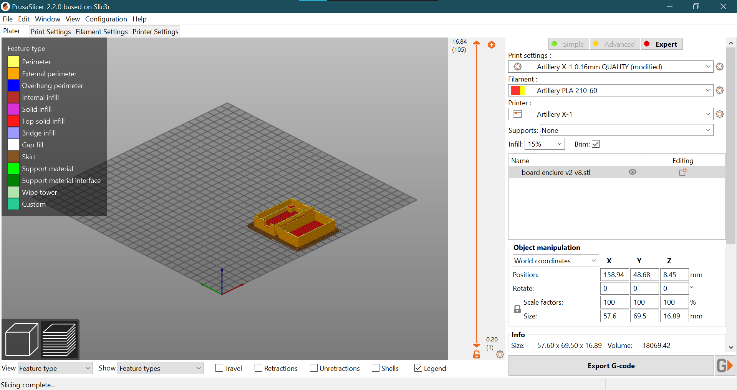

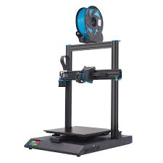**Εκτύπωση**

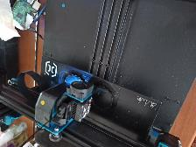Η εκτύπωση έγινε σε ένα εκτυπωτή Sidewinder X1. Για νήμα πλαστικού διάλεξα PLA+ με αυξημένες μηχανικές ιδιότητες.

**ΒΙΒΛΙΟΓΡΑΦΙΑ**

* Narayan, K. Lalit (2008). Computer Aided Design and Manufacturing. New Delhi: Prentice Hall of India. p. 3. ISBN 978-8120333420.
* Narayan, K. Lalit (2008). Computer Aided Design and Manufacturing. New Delhi: Prentice Hall of India. p. 4. ISBN 978-8120333420.
* Duggal, Vijay (2000). Cadd Primer: A General Guide to Computer Aided Design and Drafting-Cadd, CAD. Mailmax Pub. ISBN 978-0962916595.
* Madsen, David A. (2012). Engineering Drawing & Design. Clifton Park, NY: Delmar. p. 10. ISBN 978-1111309572.
* Farin, Gerald; Hoschek, Josef; Kim, Myung-Soo (2002). Handbook of computer aided geometric design [electronic resource]. Elsevier. ISBN 978-0-444-51104-1.
* Pottmann, H.; Brell-Cokcan, S. and Wallner, J. (2007) "Discrete surfaces for architectural design" Archived 2009-08-12 at the Wayback Machine, pp. 213–234 in Curve and Surface Design, Patrick Chenin, Tom Lyche and Larry L. Schumaker (eds.), Nashboro Press, ISBN 978-0-9728482-7-5.
* Farin, Gerald (2002) Curves and Surfaces for CAGD: A Practical Guide, Morgan-Kaufmann, ISBN 1-55860-737-4.
* Jennifer Herron (2010). "3D Model-Based Design: Setting the Definitions Straight". MCADCafe.
* "3D printing scales up". The Economist. 5 September 2013.
* Excell, Jon (23 May 2010). "The rise of additive manufacturing". The Engineer. Retrieved 30 October 2013.
* "Learning Course: Additive Manufacturing – Additive Fertigung". tmg-muenchen.de.
* "Most used 3D printing technologies 2017–2018 | Statistic". Statista. Retrieved 2 December 2018.
* "Google Ngram Viewer". books.google.com.
* "ISO/ASTM 52900:2015 – Additive manufacturing – General principles – Terminology". iso.org. Retrieved 15 June 2017.
* Zelinski, Peter (4 August 2017), "Additive manufacturing and 3D printing are two different things", Additive Manufacturing, retrieved 11 August 2017.
* Information, Reed Business (3 October 1974). "Ariadne". New Scientist. 64 (917): 80. ISSN 0262-4079.
* Ellam, Richard (26 February 2019). "3D printing: you read it here first". New Scientist. Retrieved 23 August 2019.
* Jane Bird (8 August 2012). "Exploring the 3D printing opportunity". Financial Times. Retrieved 30 August 2012.
* Hideo Kodama, " Background of my invention of 3D printer and its spread," Patent Magazine of Japan Patent Attorneys Association, vo.67, no.13, pp.109-118, November 2014.
* JP-S56-144478, "JP Patent: S56-144478 - 3D figure production device", issued 10 November 1981
* Hideo Kodama, "A Scheme for Three-Dimensional Display by Automatic Fabrication of Three-Dimensional Model," IEICE Transactions on Electronics (Japanese Edition), vol. J64-C, No. 4, pp. 237–41, April 1981
* Hideo Kodama, "Automatic method for fabricating a three-dimensional plastic model with photo-hardening polymer," Review of Scientific Instruments, Vol. 52, No. 11, pp. 1770–73, November 1981
* 4665492, Masters, William E., "United States Patent: 4665492 - Computer automated manufacturing process and system", issued 12 May 1987
* "3-D Printing Steps into the Spotlight". Upstate Business Journal. 11 April 2013. Retrieved 20 December 2019.
* Wang, Ben (27 January 1999). Concurrent Design of Products, Manufacturing Processes and Systems. CRC Press. ISBN 978-90-5699-628-4.
* Jean-Claude, Andre. "Disdpositif pour realiser un modele de piece industrielle". National De La Propriete Industrielle.
* Mendoza, Hannah Rose (15 May 2015). "Alain Le Méhauté, The Man Who Submitted Patent For SLA 3D Printing Before Chuck Hull". 3dprint.com.
* Moussion, Alexandre (2014). "Interview d'Alain Le Méhauté, l'un des pères de l'impression (Interview of Alain Le Mehaute, one of the 3D printinf technologies fathers) 3D". Primante 3D.
* Howard, Robert, 1923- (2009). Connecting the dots : my life and inventions, from X-rays to death rays. New York, NY: Welcome Rain. pp. 195–197. ISBN 978-1-56649-957-6. OCLC 455879561.
* Barnatt, Christopher, 1967- (2013). 3D printing : the next industrial revolution. [Nottingham, England?]: ExplainingTheFuture.com. ISBN 978-1-4841-8176-8. OCLC 854672031.
* "3D Printing: What You Need to Know". PCMag.com. Retrieved 30 October 2013.